جـــامــعة ميدأوشــ ن

كلــية الإعــلام والتسويق

بكالوريوس تسويق رقمي.

بحث مقدم لدرجة البكالوريوس في التسويق الرقمي

]تأثير الإعلانات الممولة على مواقع التواصل الاجتماعي على السلوك الشرائي للمستهلك السعودي : دراسة ميدانية [

إعداد: :شهد مهيوب احمد


الرقم الأكاديمي:233001972

تحت إشراف
د/ شيرين كدواني

٢٠٢٦

Midocean University
College of Media and Marketing
Bachelor of Digital Marketing

Research Plan Submitted for the Bachelor’s Degree in Digital Marketing
["The Impact of Sponsored Advertisements on Social Media Platforms on the

Purchasing Behavior of Saudi Consumers: A Field Study ]

Prepared by: Shuhd Mahyoub Ahmed

Academic ID: 233001972

Supervised by:
Dr. Shireen Kadwani

Year 2026

ملخص الدراسة
(عربي)
هدفت الدراسة إلى التعرف على تأثير الإعلانات الممولة عبر مواقع التواصل الاجتماعي على السلوك الشرائي للمستهلك السعودي. واعتمدت الدراسة على منهج المسح، واستخدمت الاستبانة الإلكترونية كأداة لجمع البيانات، وطُبقت على عينة عشوائية إلكترونية قوامها (255) من مستخدمي مواقع التواصل الاجتماعي في المملكة العربية السعودية.
وقد أظهرت النتائج ارتفاع مستوى تعرض أفراد العينة للإعلانات الممولة بشكل يومي، وحرصهم على متابعة المحتوى الممول المرتبط بالمنتجات والخدمات المختلفة. كما بيّنت النتائج وجود تأثير مرتفع للإعلانات الممولة في السلوك الشرائي، حيث أفاد (84.8%) من أفراد العينة بأنهم سبق أن اشتروا منتجًا فعليًا بعد تعرضهم لإعلان ممول.
وأكدت الدراسة أن مصداقية الإعلان الممول، وجودة تصميمه الإبداعي، وملاءمة المنصة التي يُعرض عليها، ومستوى تفاعل الجمهور معه، تمثل أهم العوامل المؤثرة في نجاح الحملات الإعلانية الممولة وزيادة فاعليتها في التأثير على قرارات الشراء. وخلصت الدراسة إلى أن الإعلانات الممولة أصبحت من أبرز أدوات التسويق الرقمي القادرة على توجيه السلوك الشرائي للمستهلك السعودي.
الكلمات المفتاحية: الإعلانات الممولة، مواقع التواصل الاجتماعي، السلوك الشرائي، المستهلك السعودي، مصداقية الإعلان.

Abstract
ملخص (انجليزي)
This study aimed to examine the impact of sponsored advertisements on social media platforms on the purchasing behavior of Saudi consumers. The study adopted the survey method and used an online questionnaire as the data-collection tool, applied to a random electronic sample of (255) social media users in Saudi Arabia.
The findings revealed a high level of daily exposure to sponsored advertisements among the sample, along with a tendency to follow sponsored content related to various products and services. The results also indicated that sponsored advertisements have a significant impact on purchasing behavior, with 84.8% of respondents reporting that they had previously purchased a product after exposure to a sponsored advertisement.
The study confirmed that the credibility of the sponsored advertisement, the quality of its creative design, the suitability of the platform on which it appears, and the level of audience engagement represent the most important factors contributing to the success of sponsored advertising campaigns and their effectiveness in influencing purchase decisions. The study concluded that sponsored advertisements have become one of the most influential digital marketing tools in shaping the purchasing behavior of the Saudi consumer.
Keywords: Sponsored Advertisements, Social Media, Purchasing Behavior, Saudi Consumer, Advertising Credibility.

مقدمة

شهدت البيئة التسويقية خلال السنوات الأخيرة تحولات جوهرية؛ نتيجة التطور السريع في تقنيات الرقمية ، وانتشار منصات التواصل الاجتماعي، الأمر الذي كان سبب إلى تغير أشكال العلاقة بين العلامات التجارية والمستهلكين. وقد أصبحت هذه المنصات أدوات رئيسية تستخدمها المؤسسات للتوصل إلى جمهورها والتأثير في قراراته الشرائية، خصوصًا مع ازدياد اعتماد الشركات على الإعلانات الممولة كونها وسيلة أكثر دقة في الاستهداف مقارنة بالوسائل الإعلانية التقليدية .
ويعُد الإعلانات المموله عبر مواقع التواصل الاجتماعي من اهم الأدوات التي تعتمد عليها المؤسسات في عرض منتجاتها وخدماتها من خلال الصور ومقاطع الفيديو القصيرة والمحتوى التفاعلي، مما جعل هذه المنصات بيئة غنية لتوظيف استراتيجيات الإعلان الممول والمؤثرين في الحالتين . فمصداقية الإعلان وجودة المحتوى الذي يقدمه يعزز بشكل مباشر في بناء تصورات إيجابية لدى المستهلكين وتعزيز نية الشراء لديهم) Lou & Yuan, 2019، ص. 67(.
ويعتمد تأثير الإعلان ات الممولة إلى ما يتسم به من مصداقية وقدرة على بناء علاقة ثقة مع الجمهور، حيث تشير الأدبيات إلى أن مصداقية يؤثر بشكل إيجابي ومباشر في نية الشراء لدى المستهلك، وأن الوضوح الإعلاني يعزز المصداقية بدلاً من أن يضعفها )Weismueller et al., 2020، ص. 160(.
وتبرز أهمية دراسة تأثير الإعلانات الممولة في البيئة السعودية في ظل التزايد الكبير في استخدام الإنترنت ومنصات التواصل الاجتماعي، حيث أظهرت نتائج تقرير إنترنت السعودية 2024 الصادر عن هيئة الاتصالات والفضاء والتقنية أن نسبة انتشار استخدام الإنترنت في المملكة حققت 99%، كما أظهرت بيانات مسح نفاذ واستخدام تقنية المعلومات والاتصالات للأسر والأفراد لعام 2025 الصادر عن الهيئة العامة للإحصاء ارتفاع معدلات استخدام الأفراد لتقنية المعلومات والاتصالات، الأمر الذي يعكس الاعتماد المتزايد على المنصات الرقمية في الحصول على المعلومات والتفاعل مع المحتوى التجاري واتخاذ القرارات الاستهلاكية )هيئة الاتصالات والفضاء والتقنية] 2024، ص. 4 ،CST]؛ الهيئة العامة للإحصاء، 2025، ص. 1(.
وفقا ً على ما سبق، تهتم الدراسة الحالية إلى التعرف على تأثير الإعلانات الممولة عبر مواقع التواصل الاجتماعي على السلوك الشرائي الفعلي للمستهلك السعودي، والكشف عن العوامل المرتبطة بهذا التأثير في البيئة السعودية .

الدراسات السابقة
يناقش هذا الجزء عرضًا تحليلياً للدراسات السابقة المرتبطة بموضوع تأثير الإعلانات الممولة عبر مواقع التواصل الاجتماعي على السلوك الشرائي للمستهلك السعودي. وقد حرصت على تتبع ما شاركت به الدراسات العلمية السابقة في معالجة هذا الموضوع، بهدف تحديد أبرز ن تائجها والتوصل إلى أوجه التشابه والاختلاف بينها، ثم تحديد الفجوة البحثية التي يهدف البحث لمعالجتها. وقد حرصت في هذه المراجعة على تقسيم هذه الدراسات إلى محورين رئيسيين نقدمها في ما يلي:

المحور الأول: الدراسات التي تناولت تأثير الإعلانات الرقمية عبر مواقع التواصل الاجتماعي على

القرار الشرائي
ناقشت الدراسات في هذا المحور أثر الإعلانات الرقمية عبر مواقع التواصل الاجتماعي في القرار الشرائي للمستهلك، من ا خلال دراسة خصائص الإعلان والعوامل المؤثرة في استجابة المستهلك لها

اولاً: دراسة( Naqrash وآخرين) 2025
بحثت Naqrash وزملاؤها في دراستهم المنشورة عام 2025 في مجلة Lex Localis في تأثير وسائل التواصل الاجتماعي على السلوك الشرائي للمستهلكات السعوديات في سوق الأزياء الإلكتروني. واستهدفت الدراسة المستخدمات السعوديات لمنصة X ممن تتراوح أعمارهن بين 18 و35 عامًا في مدينة الرياض، وحققت العينة 387 مفردة تم اختيارهن بالأسلوب القصدي. وأظهرت النتائج وجود تأثير واضح لوسائل التواصل الاجتماعي لدى المستهلكات السعوديات في قطاع الأزياء، كما أكدت أهمية المحتوى الرقمي في تشكيل قرارات المستخدمين وتوجيههم .
Mabkhot (2025) & Al-Abbad ثانياً : دراسة
شارك Al-Abbad وMabkhot عام 2025 بدراسة تم نشرها في مجلة Journal of Cultural Analysis and Social Change تناقش فيها علاقة التسويق الرقمي عبر وسائل التواصل الاجتماعي بنية الشراء، مع التركيز على دور قيمة العلامة التجارية والوعي بها في تلك العلاقة. وهذا ما يجعل هذه الدراسة ذات أهمية كبيرة لموضوع البحث الحالي أنها اختبرت في السوق السعودي على 203 مستجيبين من المنطقة الشرقية، وتوصلت إلى أن التسويق الرقمي يساعد في رفع القيمة المدركة للعلامة التجارية للمستهلك السعودي، وأن هذا الارتفاع ينعكس مباشرة على توجهاته الشرائية .
Abdullah (2024) ثالثاً: دراسة
ناقشت دراسة Abdullah المنشورة عام 2024 في مجلة Financial Metrics in Business أثر الإعلانات الإلكترونية على السلوك الشرائي للمستهلك السعودي مع دراسة الدور المعدل لصورة العلامة التجارية. وانطلقت الدراسة من نظرية السلوك المخطط) TPB(، واختبرت أثر ستة أبعاد للإعلانات الإلكترونية هي:
الإعلامية والمصداقية والإبداع والترفيه والتفاعل والتكامل، على السلوك الشرائي. اعتمدت على منهج البحث الكمي بأسلوب العينة الملائمة، وتوصلت نتائجها إلى أن هذه الأبعاد تؤثر بشكل واضح في سلوك المستهلك السعودي ا لشرائي، وأن صورة العلامة التجارية تعزز من هذا التأثير .

رابعاً: دراسة( Alnaser وآخرين) 2024
نشر Alnaser وزملاؤه عام 2024 في المجلة الدولية للمراجعة دراسة بعنوان: تأثير أنشطة التسويق عبر وسائل التواصل الاجتماعي على نية الشراء. واستهدفت الدراسة قياس تأثير خصائص الإعلان على وسائل التواصل كالملاءمة المدركة والتفاعلية والإعلامية والترفيه على نية الشراء. واعتمدت على منهج كمي تحليلي.
وتوصلت نتائجها إلى أن خصائص الإعلانات الرقمية تؤثر إيجابياً في نية الشراء لدى المستهلكين عبر مواقع التواصل الاجتماعي.

خامساً : دراسة( Aldawish وآخرين) 2024
أجرى Aldawish وزملاؤه عام 2024 دراسة نُشرت في Gulf Journal of Advance Business Research بعنوان: استكشاف دور الثقافة في إعلانات وسائل التواصل الاجتماعي وقرار الشراء في سوق الأزياء بالمملكة العربية السعودية: دراسة نوعية. واختارت الدراسة المنهج النوعي لفهم العلاقة بين العوامل الثقافية والإعلانات الرقمية وقرارات الشراء في البيئة السعودية. وكشفت النتائج أن الثقافة تلعب دورًا أساسياً في تشكيل استجابة المستهلك السعودي للإعلانات على وسائل التواصل الاجتماعي في قطاع الأزياء، مما يجعل الفهم الثقافي ضرورة لنجاح الحملات الإعلانية .
Zheng (2024) & Liu سادساً: دراسة
استكشف Liu وZheng في دراستهما المنشورة عام 2024 في مجلة Humanities and Social Sciences Communications التابعة لـ Nature القوة الإقناعية للمؤثرين على وسائل التواصل الاجتماعي في مصداقية العلامة التجارية ونية الشراء. واعتمدت الدراسة على نموذج احتمالية التفصيل في الإقناع )ELM(، واختبرت كيف تؤثر أصالة محتوى المؤثر ومصداقيته والانسجام بينه وبين متابعيه على العلاقات الشبه اجتماعية ومن ثم على نية الشراء، وتوصلت إلى أن القيمة الإعلامية لمحتوى المؤثر وأصالته تؤثران إيجابياً على نية الشراء لدى المتابعين، في حين تقيد معرفة الإقناع لديهم هذا التأثير .

Mzoughi (2023) & Ben Amor سابعاً : دراسة
بحث Ben Amor وMzoughi في دراستهما المنشورة عام 2023 في مجلة SAGE Open في دوافع استخدام جيل الألفية لتطبيق سناب شات ومدى تأثير هذه الدوافع في فاعلية الإعلانات المعروضة عبره) Snap Ads(. واستندت الدراسة إلى نظرية الاستخدامات والإشباعات، وطبُقت على 265 طالباً وطالبة سعوديين من مستخدمي سناب شات تتراوح أعمارهم بين 18 و35 عامًا. وأظهرت النتائج أن المستخدمين يسعون لتحقيق أربعة دوافع أساسية من استخدام سناب شات، هي: البحث عن المعلومات، والتعبير عن الذات، والترفيه، والتفاعل
الاجتماعي، وأن هذه الدوافع تؤثر بشكل مباشر في الاتجاه نحو الإعلانات الممولة والنية السلوكية لدى المستخدمين السعوديين .
Rihani (2023) & Makhadmeh ثامناً : دراسة
اختبرت Makhadmeh وRihani في دراستهما المنشورة عام 2023 في مجلة Studies in Media and Communication أثر إعلانات المؤثرين على إنستغرام على السلوك الشرائي لدى الطالبات في الجامعات الأردنية. وانطلقت الدراسة من فهم ديناميكيات سلوك الشراء لدى المستهلكات عند تعرضهن لإعلانات المؤثرين عبر إنستغرام، وناقشت عناصر هذه الإعلانات وأثرها في قرارات الشراء. وكشفت النتا ئج أن عناصر إعلانات المؤثرين على إنستغرام تشكل ديناميكيات السلوك الشرائي بصورة ملموسة لدى الطالبات في البيئة العربية .

تاسعاً : دراسة (الجبير )2023
استوقف الجبير، محمد بن فهد، في دراسته المنشورة عام 2023 بالمجلة المصرية لبحوث الرأي العام ظاهرة إعلانات المشاهير وما تبثه في المستهلك السعودي. واختار أن يذهب إلى أبعد من مجرد قياس النية، متسائلًا عن الانعكاس الفعلي على السلوك الشرائي. طبّّق الباحث المنهج ال مسحي على عينة عشوائية عنقودية من 452 ساكناً في مدينة الرياض. وتوصلت الدراسة إلى أن إعلانات المشاهير تترك بصمة حقيقية في السلوك الشرائي للمستهلكين السعوديين، وكانت درجة هذا الأثر تتفاوت بحسب خصائص الفرد الديموغرافية وطبيعة علاقتهبالمشاهير الذين يتابعهم .
Aljefree (2023) & Alhothali عاشراً: دراسة
ناقشت دراسة Alhothali وAljefree، من جامعة جدة وجامعة الملك عبد العزيز، المنشورة عام 2023 في مجلة Journal of Health, Population and Nutrition الإشباعات التي يسعى الشباب السعودي لتحقيقها من متابعة مؤثري وسائل التواصل الاجتماعي، ومدى تعرضهم للإعلانات الغذائية التي يقدمها هؤلاء المؤثرون وتصوراتهم نحوها. واعتمدت الدراسة على المنهج النوعي من خلال مقابلات معمقة مع شباب سعوديين. وكشفت النتائج عن أنماط متكررة من ما يسهم في فهم تصورات الشباب السعودي تجاه إعلانات المؤثرين، ويعد ذلك من العوامل التي قد تؤثر بصوره غير مباشره في السلوك الشرائي

المحور الثاني: الدراسات التي تناولت التصميم الإعلاني والاستمالات الترويجية الرقمية وأثرها في

السلوك الشرائي
ناقشت الدراسات في هذا المحور أثر عناصر الإعلان الرقمي، مثل التصميم والاستمالات الترويجية والأبعاد الإدراكية وتشكيل السلوك الشرائي للمستهلك

اولاً: دراسة) Chen وآخرين) 2024

درس Chen وزملاؤه في دراستهم المنشورة عام 2024 في مجلة Sustainability قوة المؤثرين وكيف يشكّل التسويق عبر المؤثرين نية الشراء لدى المستهلكين. وفحصت الدراسة الآليات التي يؤثر من خلالها التسويق بالمؤثرين على نية الشراء عبر وسائل التواصل الاجتماعي، لتقديم فهم أعمق لهذه العلاقة. واعتمدت على منهج كمي تحليلي، وتوصلت نتائجها إلى وجود تأثير إيجابي مباشر للتسويق عبر المؤثرين على نية الشراء، مع تحديد العوامل المعززة لهذا التأثير .

ثانياً : دراسة) Bushara وآخرين) 2023(
هدفت دراسة Bushara وزملاؤه في دراستهم المنشورة بمجلة Sustainability عام 2023 بسؤال يتمثل بكيفية تحويل أنشطة التسويق الرقمي إلى قرارات شراء حقيقية وفعلية لمتابعي حسابات المطاعم عبر التواصل الاجتماعي. واعتمدت الدراسة على مفهوم القيمة المدركة متغيرًا يفسر هذه العملية، وقاموا بتحليل البيانات باستخدام النمذجة البنائية) SEM(. وخلصت النتائج إلى أن عناصر التخصيص والتفاعل والترفيه ترفع من القيمة التي يراها المتابع في المنتج، وهو ما يدفعه في النهاية إلى الشراء والتوصية بالمنتج لغيره .

ثالثًا: دراسة Voorveld وآخرين 2023)
بحث Voorveld وزملاؤها في دراستهم المنشورة عام 2023 في مجلة International Journal of Advertising في مدى وعي المستهلكين بالخوارزميات التي توجّه الإعلانات الممولة عبر مواقع التواصل الاجتماعي، استنادًا إلى نموذج معرفة الإقناع (Persuasion Knowledge Model). واعتمدت الدراسة على مسح ميداني لعينة حققت 450 مستهلكًا، وحلّلت بياناتها باستخدام التحليل العنقودي على خطوتين. وكشفت النتائج عن وجود أربع فئات من المستهلكين تختلف في درجة وعيها بالخوارزميات الإعلانية وقدرتها على التعامل معها، تتراوح بين فئة غير مدركة لكنها ناقدة، وفئة مدركة وقادرة على المواجهة بفعالية، وأن هذا التباين في الإدراك يرتبط بالخصائص الديموغرافية والمهارات الرقمية للمستهلك ومدى قلقه على خصوصيته.

Alatawy (2023) رابعاً: دراسة
هدفت دراسة Alatawy في دراسته المنشورة عام 2023 ضمن مجلة Umm Al-Qura University Journal of Social Sciences اهتمامه إلى منصة سناب شات التي تعد من أبرز المنصات في البيئة الرقمية السعودية.
ووجّه الباحث سؤالاً: هل تستطيع إعلانات سناب شات أن تشجع المستهلك السعودي نحو شراء منتجات سياحية؟ ولإلجابة عن هذا السؤال، جهّز Alatawy نموذج PLS-SEM لتحليل بيانات استبانة موجهة لمستخدمين سعوديين، وحصل على إجابات إيجابية؛ وأثبتت النتائج أن ثقة المستهلك بالإعلان وتقييمه الإيجابي له بالإضافةإلى
تأثير الضغط الاجتماعي المحيط به ودور المشاهير تسهم جميعها في تحفيزه على اتخاذ قرار الشراء .

Krizanova (2023) & Vrtana خامساً: دراسة
بحث Vrtana وKrizanova في دراستهما المنشورة عام 2023 في مجلة Sustainability في الأثر العاطفي للاستمالات الإعلانية على تكرار وشدة المشاعر التي يشعر بها المستهلكون، وانعكاس ذلك على سلوكهم الشرائي. واعتمدت الدراسة على استبيان قياس الرفاهية العاطفية الذاتية، وطبُقت على 417 مستهلكًا. وأكدت النتائج أن الاستمالات العاطفية في الإعلان تؤثر بشكل مختلف في السلوك الشرائي باختلاف الفئة العمرية للمستهلك، وأن استخدامها في الفضاء الإعلاني يخلق رابطة عاطفية بين المستهلك والعلامة التجارية، وهو ما يعزز السلوك الشرائي الاندفاعي في بعض الحالات .

Durmaz (2022) & Efendioğlu سادساً: دراسة
توصلت دراسة Efendioğlu وDurmaz إلى في دراستهما المنشورة عام 2022 في مجلة Transnational Marketing Journal من تساؤل أساسي: هل يكفي أن يرى المستهلك الإعلان لكي يتأثر به، أم أن الأمر مرتبط بطريقة إدراكه له؟ اختار الباحثان الجيل Y على منصة إنستغرام ميدانيًا لهذا البحث، وقاما بجمع بياناتهما من 665 مستخدمًا وتحليل نموذج المعادلات الهيكلية. وأثبتت النتائج أن الإدراك الإيجابي للإعلان ينتج قيمة إعلانية حقيقية في ذهن المستهلك، وينمي وعيه بالعلامة التجارية وارتباطه بها، وهذان معاً يمهدان الطريق للتوجه نحو سلوك شرائي إيجابي.

سابعاً : دراسة Sharma وآخرين) 2022(
هدفت دراسة Sharma وزملاؤه في دراستهم المنشورة عام 2022 في مجلة Technological Forecasting and Social Change التابعة لدار Elsevier تساؤلاً حول العوامل التي تجعل الإعلان الرقمي محركًا أو معيقاً للشراء، باستخدام نموذج S-O-R ونموذج قيمة الإعلان. ولإلجابة عن هذا السؤال، درس الباحثون أربعة أبعاد هي: المصداقية، والترفيه، والإعلامية، وملاءمة الرسالة، وأثرها في قيمة الإعلان، إضافة إلى دراسة الأثر المعدل لإزعاج الإعلان. وتوصلت الدراسة إلى أن المصداقية والترفيه يشجعان على الشراء من خلال رفع قيمة الإعلان والاتجاه نحوه، في حين يحد إزعاج الإعلان بشكل معدِل من قوة هذا التأثير، وأن قيمة الإعلان أكثر أهمية من الاتجاه نحوه في التأثير على نية الشراء .

ثامناً : دراسة Weismueller وآخرين) 2020(
بحث Weismueller وزملاؤه في دراستهم المنشورة عام 2020 في مجلة Australasian Marketing Journal تأثير توصيات المؤثرين على نية الشراء، مع التركيز على دور الإفصاح الإعلاني ومصداقية المصدر في هذه العملية. وطبُقت الدراسة على 306 مستخدمين ألمان على منصة إنستغرام تتراوح أعمارهم بين 18 و34 عامًا. وكشفت النتائج أن الإفصاح الإعلاني يؤثر تأثيرًا معنويًا على أبعاد مصداقية المصدر الثلاثة: الجاذبية والجدارة بالثقة والخبرة، وأن هذه الأبعاد مجتمعة تؤثر إيجابيًا في نية الشراء.

تاسعاً: دراسة سلامة )2020(
سعت سلامة، مي وليد، في دراستها المنشورة عام 2020 في المجلة العلمية لبحوث العلاقات العامة والإعلان إلى التعرف على إعلانات المؤثرين عبر وسائل التواصل الاجتماعي وعلاقتها بالسلوك الشرائي لدى الشباب الجامعي السعودي، وإبراز دوافع التعرض لصفحات مؤثرين وسائل التواصل الاجتماعي. واستندت الدراسة إلى نموذج إطار التأثير ونموذج مصداقية المصدر، كما تم توظيف منهج المسح، وتم مسح عينة قوامها 400 مفردة من الشباب الجامعي السعودي. وتوصلت الدراسة إلى وجود علاقة إيجابية بين التعرض لإعلانات المؤثرين والسلوك الشرائي لدى الشباب الجا معي السعودي .

Abdulbaqi (2020) عاشراً: دراسة
هدفت دراسة Abdulbaqi المنشورة عام 2020 في Journal of Economic, Administrative and Legal Sciences إلى دراسة تأثير الإعلانات المضللة على قرار الشراء عبر وسائل التواصل الاجتماعي، مع دراسة الدور الوسيط للتسويق الشفهي الإلكتروني) Word of Mouth(. وتناولت الدراسة أنواع ممارسات الإعلان المضلل على وسائل التواصل الاجتماعي وأكثرها تأثيرًا في قرارات طلاب جامعة تبوك بالمملكة العربية السعودية. وتوصلت النتائج إلى أن الإعلانات المضللة تؤثر سلباً على قرار الشراء، وأن التسويق الشفهي الإلكتروني يلعب دور الوسيط في هذه العلاقة، مما يوضح أهمية الشفافية والمصداقية في الإعلانات الرقمية .

التعليق على الدراسات السابقة والفجوة البحثية

حين نتمعن فيما قدمته الدراسات العشرون السابقة، تتضح أمامنا صورة أكاديمية ثمينة ، وفي الوقت نفسه يتبين ان هناك جوانب لا زالت بحاجة إلى البحث. فقد اتحدت معظم الدراسات على أن الإعلانات الرقمية عبر مواقع التواصل الاجتماعي تؤثر في سلوك المستهلك وقراراته الشرائية، واختلفت ايضاً في تحديد العوامل الأكثر تأثيرًا، والتي تشكلت في جودة الإعلان، ومصداقيته، وأسلوب عرضه، ونوع المنصة التي يُنشر من خلالها، بالإضافة إلى التصميم الإبداعي، والاستمالات الترويجية، والأبعاد الإدراكية.
ومن حيث الاختلاف، تنوعت الدراسات في مناهجها والمنصات التي ناقشتها والفئات المستهدفة، حيث ركز بعضها على منصات محددة مثل سناب شات أو إنستغرام، بينما ناقشت دراسات أخرى قطاعات مختلفة كالسياحة والمطاعم والأزياء والمنتجات الغذائية. كما ناقشت بعض الدراسات موضوعات خاصة، مثل إعلانات المؤثرين والإعلانات المضللة، وهذا ما يظهر تنوع العوامل المؤثرة في استجابة المستهلك للإعلانات الممولة.
كما أن معظم الدراسات ركزت على نية الشراء أكثر من تركيزها على السلوك الشرائي الفعلي، وأن الدراسات التي ناقشت المستهلك السعودي توقفت غالبًا على منصة أو نوع معين من الإعلانات، دون تقديم رؤية شاملة لأثر الإعلانات الممولة عبر مختلف مواقع التواصل الاجتماعي. ولمعالجة هذه الفجوة جاءت الدراسة الحالية، و تهدف إلى إجراء دراسة ميدانية تبحث في تأثير الإعلانات الممولة عبر مواقع التواصل الاجتماعي المختلفة على السلوك الشرائي الفعلي للمستهلك السعودي، بما يسهم في إثراء الأدبيات العلمية وتعزيز الفهم الأكاديمي لهذا الموضوع المعرفي

الإطار المنهجي :

مشكلة الدراسة
على الرغم من الانتشار الكبير للإعلانات الممولة عبر مواقع التواصل الاجتماعي في المملكة العربية السعودية، وما التغيرات التي يشهدها السوق السعودي من نشاط كبير وتنافس متزايد بين العلامات التجارية على استقطاب المستهلكين عبر المنصات الرقمية، فإن مدى تأثير هذا النوع من الإعلانات على السلوك الشرائي الفعلي للمستهلك السعودي لا زال بحاجة إلى مزيد من الدراسة والتحليل. كما أن نتائج الدراسات السابقة أظهرت تفاوت في تفسير قوة هذا التأثير والعوامل المرتبطة به، مثل مصداقية الإعلان، وجاذبية تصميمه، ونوع المنصة التي يعُرض عليها، خصوصاً في ظل اختلاف خصائص الإعلانات الممولة وأنماط المحتوى الذي تقدمه، الأمر الذي يتطلب إجراء دراسة ميدانية في البيئة السعودية لفهم طبيعة هذه العلاقة بصورة أكثر وضوحاً ودقة ثم تسعى الدراسة الحالية إلى استكشاف طبيعة العلاقة بين الإعلانات الممولة عبر مواقع التواصل الاجتماعي والسلوك الشرائي الفعلي للمستهلك السعودي، والكشف عن مدى تأثيره في قرارات الشراء .

أهمية الدراسة :

اولاا: الأهمية العلمية
• تضيف هذه الدراسة إلى المكتبة العلمية في مجال التسويق الرقمي والإعلان عبر مواقع التواصل الاجتماعي.
• تقدم بيانات ميدانية حديثة ومواكبة عن سلوك المستهلك السعودي.
• تفيد الباحثين في الدراسات المستقبلية المتعلقة بالتسويق الرقمي والسلوك الاستهلاكي.

ثانياً : الأهمية التطبيقية
• تساعد الشركات والمؤسسات التجارية والجهات المعلنة على إنشاء حملاتها الإعلانية الممولة بشكل أكثر دقة وفعالية.
• تأخذ بعين الاعتبار خصائص المستهلك السعودي وتفضيلاته عند تصميم الحملات الإعلانية.
• توجه القائمين على التسويق الرقمي إلى اختيار المنصات والأساليب الإعلانية الأنسب لتحقيق أكبر تأثير ممكن في السلوك الشرائي الفعلي.

أهداف الدراسة
الهدف من هذه للدراسة هو التعرف على قوة تأثير الإعلانات الممولة عبر مواقع التواصل الاجتماعي على السلوك الشرائي الفعلي للمستهلك السعودي. وتنقسم من هذا الهدف العام الأهداف الفرعية التالية:
- التعرف على مدى تعرض المستهلك السعودي للإعلانات الممولة عبر مواقع التواصل الاجتماعي .
- الكشف عن تأثير مصداقية الإعلان الممول على السلوك الشرائي للمستهلك السعودي .
- تحديد تأثير التصميم الإبداعي ومحتوى الإعلان الممول على السلوك الشرائي للمستهلك السعودي .
- التعرف على مدى اختلاف تأثير الإعلانات الممولة باختلاف نوع المنصة التي تعرض عليها .
- تحديد الفروق في تأثير الإعلانات الممولة على السلوك الشرائي باختلاف الخصائص الديموغرافية للمستهلك السعودي .

تساؤلات الدراسة
تهدف الدراسة للإجابة عن التساؤلات الرئيسيه :
- ما تأثير الإعلانات الممولة على مواقع التواصل الاجتماعي على السلوك الشرائي الفعلي للمستهلك السعودي؟ يندرج من هذا التساؤل العام الأسئلة الفرعية التالية:
- ما مدى تعرض المستهلك السعودي للإعلانات الممولة عبر مواقع التواصل الاجتماعي؟
- ما تأثير مصداقية الإعلان الممول على السلوك الشرائي للمستهلك السعودي؟
- ما تأثير التصميم الإبداعي ومحتوى الإعلان الممول على السلوك الشرائي للمستهلك السعودي؟
- هل تختلف درجة تأثير الإعلانات الممولة باختلاف نوع المنصة التي تعُرض عليها؟
- ما الفروق في تأثير الإعلانات الممولة على السلوك الشرائي للمستهلك السعودي باختلاف خصائصه الديموغرافية (كالعمر، والجنس، والمستوى التعليمي، ومستوى الدخل؟

الإطار المعرفي
اولاً : الإعلانات الممولة -- التعريف والخصائص

يعُرَّف الإعلان بأنه أي شكل مدفوع من العرض والترويج غير الشخصي للأفكار أو السلع أو الخدمات من قبِل معلن محدد الهوية) Keller, 2009 & Kotler(، ويعُد الإعلان الممول صورة رقمية متطورة من هذا المفهوم، حيث ينتقل من القوالب التقليدية إلى محتوى مدفوع يُدمج داخل تدفق المحتوى الطبيعي لمستخدم مواقع التواصل الاجتماعي .
ويتسم الإعلان الممول بعدة خصائص تميزه عن الإعلان التقليدي، أهمها: إمكانية الاستهداف الدقيق للجمهور بناءً على بياناته الديموغرافية واهتماماته وسلوكه الرقمي، وقابليته للقياس الفوري من خلال مؤشرات التفاعل والنقر والتحويل، إلى جانب مرونته في الظهور بصيغ متعددة كالصور والفيديو والقصص وإعلانات المؤثرين) Lou & Yuan, 2019(.

ثانياً : وسائل التواصل الاجتماعي -- التعريف والأنواع والخصائص
يتم تعريف وسائل التواصل الاجتماعي بأنها مجموعة من التطبيقات التي تقوم على الإنترنت والمبنية على الأسس التقنية لتطبيقات الويب 2.0، والتي تتيح إنشاء المحتوى الذي ينتجه المستخدمون وتبادله) Kaplan & Haenlein, 2010(. وتشمل هذه الوسائل طيفاً واسعًا من المنصات، يمكن تصنيفها في عدة أنواع رئيسية: منصات التواصل الاجتماعي كفيسبوك وإنستغرام، ومنصات مشاركة الفيديو كيوتيوب وتيك توك، ومنصات التدوين المصغر مثل X تويتر سابقاً (، ومنصات التواصل المرئي كسناب شات )Kietzmann et al., 2011(.
وفي سياق الاقتصاد الرقمي، أثبتت الدراسات أن منصات التواصل الاجتماعي ليست مجرد أداة تواصل، بل أصبحت جزءًا أساسياً من المزيج التسويقي للمؤسسات، حيث تسمح للمعلنين الدمج بين المحتوى العضوي والمحتوى الممول في مساحة واحدة، وهذا ما يصعب على المستخدم التمييز بينهما في كثير من الأحيان )Kaplan & Haenlein, 2010(.

ثالثاً: السلوك المستهلك -- والسلوك الشرائي
يعُرَّف السلوك الشرائي بأنه دراسة العمليات التي يقوم بها الأفراد أو الجماعات عند اختيار وشراء واستخدام أو التخلص من المنتجات والخدمات والأفكار والخبرات لإشباع حاجاتهم ورغباتهم) Solomon, 2009(.
ويمر السلوك الشرائي بمراحل متتالية تبدأ بإدراك المستهلك لحاجته، ثم البحث عن المعلومات، فتقييم البدائل المتاحة، ثم اتخاذ قرار الشراء الفعلي، وتنتهي بتقييم ما بعد الشراء الذي يحدد مدى رضا المستهلك واحتمالية تكراره لعملية الشراء) Solomon, 2009(.
ويتبين في البيئة الرقمية الحالية أن هذه المراحل لم تعد بالضرورة خطية متتابعة، إذ يمكن للإعلان الممول أن يدمج بين مرحلتي إدراك الحاجة والبحث عن المعلومات في خطوة واحدة، من خلال عرض المنتج ورابط الشراء المباشر في وقت واحد، وهو ما يميز السلوك الشرائي الرقمي عن نمطه التقليدي .

رابعا : المستهلك السعودي -- الخصائص الديموغرافية والرقمية
يتميز المجتمع السعودي بتركيبة سكانية شابة، حيث تشير بيانات الهيئة العامة للإحصاء إلى ارتفاع نسبة السكان من فئة الشباب ضمن إجمالي السكان، مما يجعل هذه الفئة شريحة ديموغرافية واسعة ومؤثرة في توجهات السوق السعودي )الهيئة العامة للإحصاء ،2024(. كما يحتل المستهلك السعودي مكانة متقدمة عالمياً من حيث معدلات استخدام الإنترنت ومواقع التواصل الاجتماعي، الأمر الذي ينعكس مباشرة على ارتفاع معدلات تعرضه للإعلانات الممولة ومدى تأثرها في قراراته الشرائية )هيئة الاتصالات والفضاء والتقنية] 2024 ،CST](.

الإجراءات المنهجية للدراسة:
نوع الدراسة:
تنتمي الدراسة لجملة الدراسات الوصفية التي تسعى لوصف وتحليل تأثير الإعلانات الممولة على مواقع التواصل الاجتماعي على السلوك الشرائي للمستهلك السعودي؛ للوصول لنتائج وتعميمات تساعد في فهم الواقع وتطويره.
منهج الدراسة:
تعتمد الدراسة على منهج المسح؛ باعتباره المنهج الرئيسي لدراسة جمهور وسائل الإعلام في إطاره الوصفي والتحليلي، وكونه يتيح دراسة عدة متغيرات في وقت واحد، وتقديم قاعدة معرفية للبيانات الخاصة بهذا الجمهور، بما يتلاءم مع نوع الدراسة وأهدافها، وذلك باستخدام أسلوب المسح بالعينة.
مجتمع الدراسة:
يشمل مجتمع الدراسة جميع مستخدمي مواقع التواصل الاجتماعي في المملكة العربية السعودية، في المرحلة العمرية من 18 سنة فأكثر.
عينة الدراسة:
تم تطبيق الدراسة على عينة عشوائية إلكترونية استهدفت (250) مفردة من مستخدمي مواقع التواصل الاجتماعي في المملكة العربية السعودية؛ في المرحلة العمرية من 18 سنة فأكثر؛ نظراً لكبر حجم مجتمع الدراسة، وصعوبة الاتصال بجميع مفرداته، وقد بلغ العدد الفعلي للاستجابات الصالحة للتحليل (255) استجابة، وهو ما يفوق الحجم المستهدف للعينة.
أدوات جمع البيانات:
تم الاعتماد على الاستبيان الإلكتروني كأداة لجمع بيانات الدراسة؛ باعتباره أكثر أدوات جمع البيانات شيوعاً واستخداماً في منهج المسح، ولأنه أداة ملائمة لدراسة جمهور وسائل الإعلام الذي يتسم بضخامة العدد.
مفاهيم الدراسة:
أولاً: المفاهيم الاصطلاحية للدراسة:
المفهوم الاصطلاحي للإعلانات الممولة: يشير الإعلان الممول إلى أي شكل مدفوع من العرض والترويج غير الشخصي للأفكار أو السلع أو الخدمات، من قبِل معلن محدد الهوية، يُدمج داخل تدفق المحتوى الطبيعي لمستخدم مواقع التواصل الاجتماعي (Kotler & Keller, 2009).
المفهوم الاصطلاحي للسلوك الشرائي: يعرف السلوك الشرائي بأنه جميع العمليات التي يقوم بها الأفراد أو الجماعات عند اختيار وشراء واستخدام أو التخلص من المنتجات والخدمات والأفكار والخبرات؛ لإشباع حاجاتهم ورغباتهم (Solomon, 2009).
ثانياً: المفاهيم الإجرائية للدراسة:
المفهوم الإجرائي للإعلانات الممولة: يقصد به الباحث في هذه الدراسة جميع المحتوى المدفوع الذي يظهر للمستهلك السعودي عبر منصات التواصل الاجتماعي (كسناب شات، وإنستغرام، وتيك توك، وX، ويوتيوب)؛ بهدف التأثير في اتجاهاته وقراراته الشرائية، ويقاس من خلال استجابات أفراد العينة على تساؤلات الاستبيان.
المفهوم الإجرائي للسلوك الشرائي: يقصد به الباحث في هذه الدراسة الاستجابات والقرارات الشرائية الفعلية التي يتخذها المستهلك السعودي؛ نتيجة تعرضه للإعلانات الممولة عبر مواقع التواصل الاجتماعي، ويقاس من خلال استجابات أفراد العينة على تساؤلات الاستبيان.

* اختبار الصدق:
للتأكد من صلاحية أداة جمع البيانات لتحقيق أهداف الدراسة، تم استشارة مجموعة من المحكّمين، الذين أبدوا عدة ملاحظات، تم مراعاتها عند التطبيق.

* اختبار الثبات:
تم حساب معامل الثبات باستخدام طريقة إعادة الاختبار، بالتطبيق على عينة قوامها 10% من حجم عينة الدراسة، وتم تطبيق معادلة هولستي للثبات، وقد حققت درجة الثبات 95%، مما يدل على صلاحية الاستبيان للتطبيق.

* أساليب المعالجة الإحصائية والقياس:
تم الاستعانة بمجموعة من المعالجات الإحصائية المتمثلة في حساب التكرارات البسيطة، والنسب المئوية، بجانب استخدام مقياس ليكرت الثلاثي (Three-Point Likert Scale)، الذي يضم ثلاث فئات للاستجابة هي: (موافق، محايد، معارض)؛ لقياس متغيرات الدراسة.

__________________________
(١) الأساتذة المحكّمون:
-د/ شيرين كدواني- عميدة كلية الإعلام والتسويق جامعة ميدأوشن.

أولًا: بيانات عينة الدراسة
توزيع عينة الدراسة وفقًا لمتغير النوع:
جدول (1) بيانات الدراسة وفقًا لمتغير النوع
الفئه | التكرار | (%) النسبه
ذكور | 147 | 58,3%
اناث | 105 | 41,7%
الإجمالي | 252 | 100,0%

شكل (1): توزيع أفراد عينة الدراسة حسب متغير النوع.
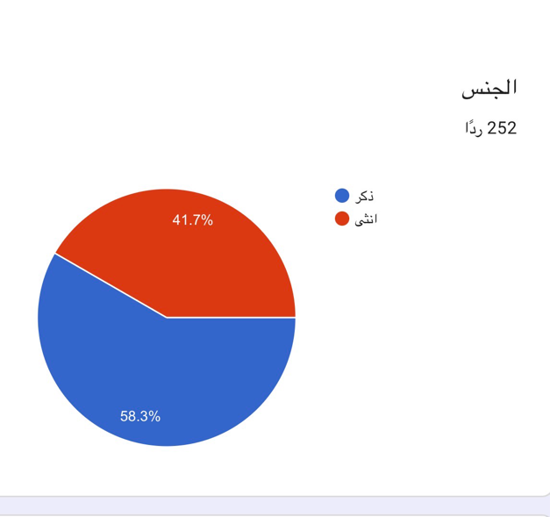

تشير نتائج الجدول والشكل أعلاه إلى ارتفاع نسبة الذكور في عينة الدراسة (58.3%) مقارنة بالفئة الأخرى، وهو ما قد يعكس اختلافًا في درجة استخدام مواقع التواصل الاجتماعي أو في مدى الاستجابة للاستبيان بين الجنسين. وتشير الأدبيات في مجال سلوك المستهلك إلى أن هناك فروقًا بين الجنسين في درجة التفاعل مع المحتوى الرقمي وفي أنماط الاعتماد على المعلومات البصرية والتوصيات الإلكترونية قبل اتخاذ القرار الشرائي (Solomon, 2009)

توزيع عينة الدراسة وفقًا لمتغير العمر:
جدول (2) بيانات الدراسة وفقًا لمتغير العمر
الفئه | التكرار | (%) النسبه
من 18 إلى 35 | 173 | 67,8%
من 36 إلى 50 | 77 | 30,2%
فاكثر 51 | 5 | 2%
الإجمالي | 255 | 100,0%

شكل (2): توزيع أفراد عينة الدراسة حسب متغير العمر
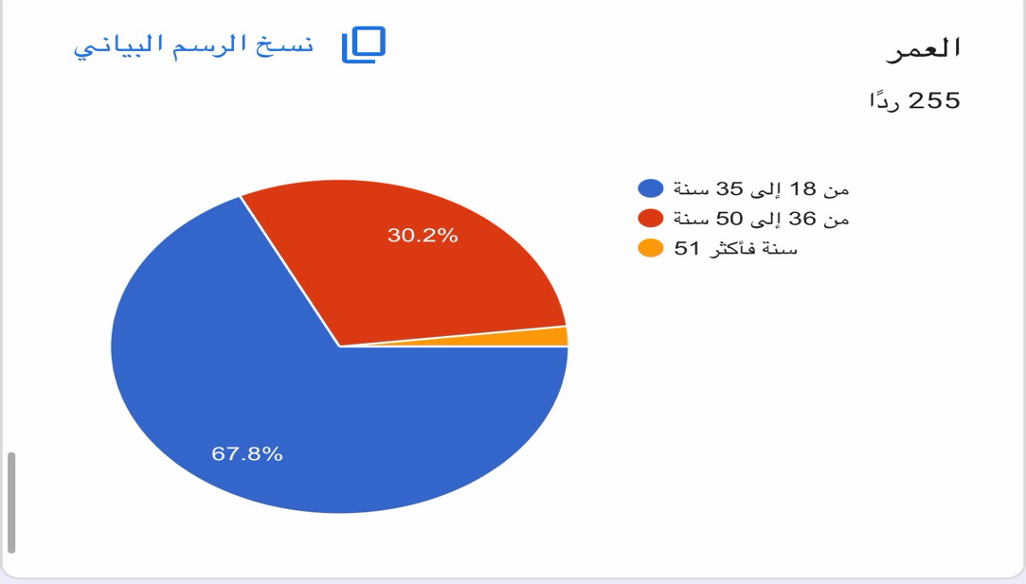
تشير نتائج الجدول والشكل إلى أن الفئة العمرية "من 18 إلى 35 سنة" تمثل النسبة الأكبر من أفراد عينة الدراسة (67.8%)، وهو ما يمكن تفسيره بأن هذه الفئة تُعد الأكثر استخدامًا لمواقع التواصل الاجتماعي، والأكثر تعرضًا للإعلانات الممولة ولمحتوى المؤثرين المرتبط بها. وتؤكد الأدبيات في مجال التسويق الرقمي أن الأجيال الشابة تتسم بارتفاع مستوى تبنيها للتقنيات الرقمية واعتمادها على المنصات الاجتماعية كمصدر
رئيس للمعلومات قبل اتخاذ القرار الشرائي( Vrtana & Krizanova, 2023)

توزيع عينة الدراسة وفقًا لمتغير المستوى التعليمي:
جدول (3) بيانات الدراسة وفقًا لمتغير المستوى التعليمي
الفئه | التكرار | النسبه (%)
بكالوريوس | 140 | 54,9%
ثانوي فأقل | 88 | 34,5%
دراسات عليا | 27 | 10,6%
الإجمالي | 255 | 100,0%

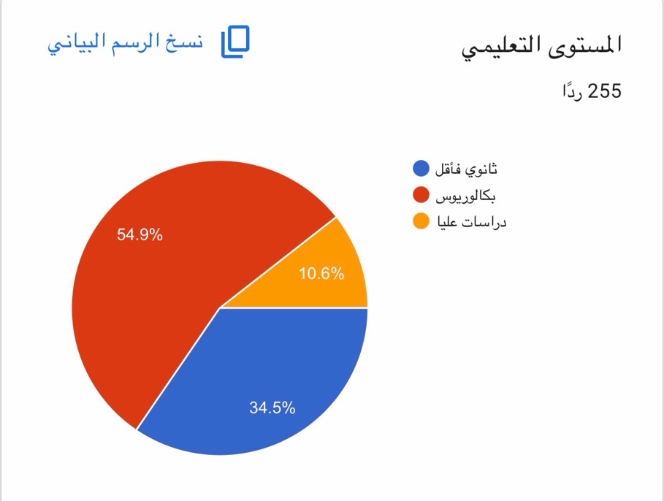
شكل (3): توزيع أفراد عينة الدراسة حسب متغير المستوى التعليمي
توضح نتائج الجدول والشكل أن الحاصلين على "بكالوريوس" يمثلون النسبة الأكبر من أفراد عينة الدراسة (54.9%). ويمكن تفسير ذلك في ضوء طبيعة توزيع مستخدمي مواقع التواصل الاجتماعي في المملكة العربية السعودية، إذ تختلف درجة الاعتماد على المحتوى التسويقي الرقمي كمصدر للمعلومات باختلاف المستوى التعليمي للمستهلك (Kaplan & Haenlein, 2010)

شكل (4): توزيع أفراد عينة الدراسة حسب متغير مستوى الدخل الشهري
جدول (4) بيانات الدراسة وفقًا لمتغير مستوى الدخل الشهري

الفئه | التكرار | (%)النسبه
اقل من5000 ألف ريال | 124 | 48,6%
من 5000 إلى 10,000ريال | 83 | 32,5%
من 10,000الى 15,000ريال | 30 | 11,8%
اكثر من 15,000ريال | 18 | 7,1%
الإجمالي | 255 | 100,0%

شكل (4): توزيع أفراد عينة الدراسة حسب متغير مستوى الدخل الشهري
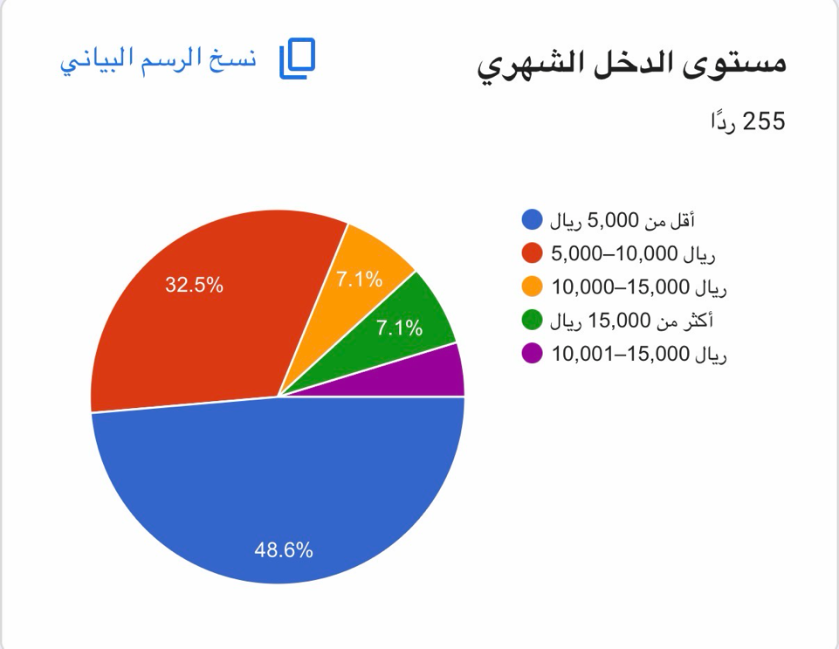

تبين نتائج الجدول والشكل أن الفئة الأكبر من أفراد العينة تنتمي إلى مستوى الدخل "أقل من 5,000 ريال" بنسبة (48.6%)، وهو ما ينعكس على القدرة الشرائية للمستهلك ودرجة استجابته للرسائل التسويقية والإعلانات الممولة. وتشير الأدبيات في مجال التسويق إلى أن الدخل يُعد من أهم العوامل المؤثرة في السلوك الشرائي، إذ يحدد مستوى الإنفاق على السلع والخدمات ودرجة الاستجابة للأنشطة الترويجية ) Kotler & Keller, 2009).

توزيع عينة الدراسة وفقًا لمتغير المنطقة:
جدول (5) بيانات الدراسة وفقًا لمتغير المنطقة
الفئه | التكرار | (%)النسبه
الرياض | 154 | 60,4%
مكه المكرمة | 47 | 18,4%
جده | 43 | 16,9%
مناطق أخرى | 11 | 4,3%
الإجمالي | 255 | 100,0%

شكل (5): توزيع أفراد عينة الدراسة حسب متغير المنطقة
.
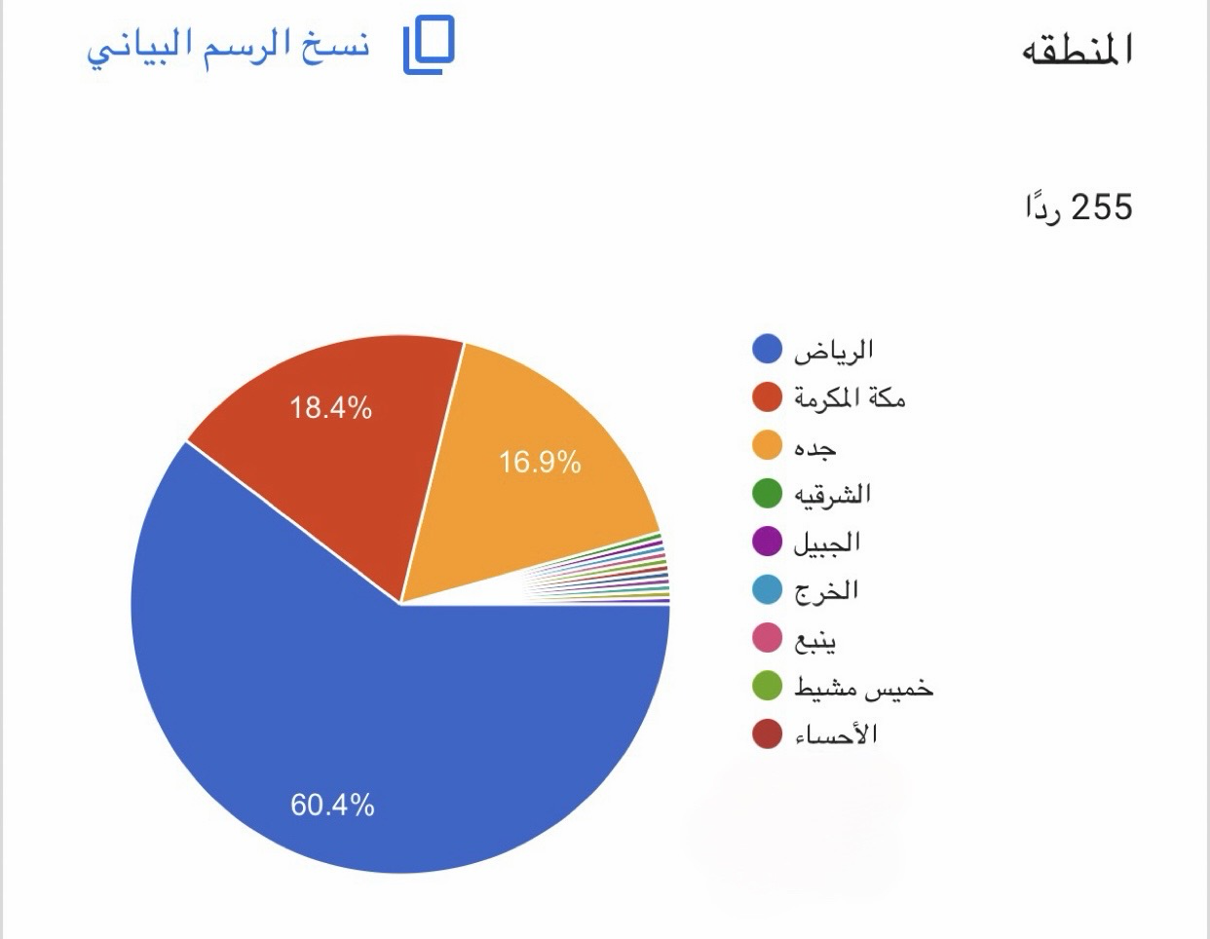
تشير نتائج الجدول والشكل إلى تركز غالبية أفراد عينة الدراسة في منطقة "الرياض" بنسبة (60.4%)، تليها بقية المناطق بنسب متفاوتة، وهو ما يعكس التوزيع الجغرافي لعينة الدراسة المتاحة

ثانيًا: مستوى التعرض والاستخدام
توزيع عينة الدراسة وفقًا لمتغير عدد سنوات استخدام مواقع التواصل الاجتماعي:
جدول (6) بيانات الدراسة وفقًا لمتغير عدد سنوات استخدام مواقع التواصل الاجتماعي
الفئه | التكرار | النسبه (%)
من سنه إلى 5 سنوات | 101 | 39,6%
اقل من سنه | 84 | 32,9%
اكثر من 5 سنوات | 70 | 27,5%
الإجمالي | 255 | 100,0%

شكل (6): توزيع أفراد عينة الدراسة حسب متغير عدد سنوات استخدام مواقع التواصل الاجتماعي
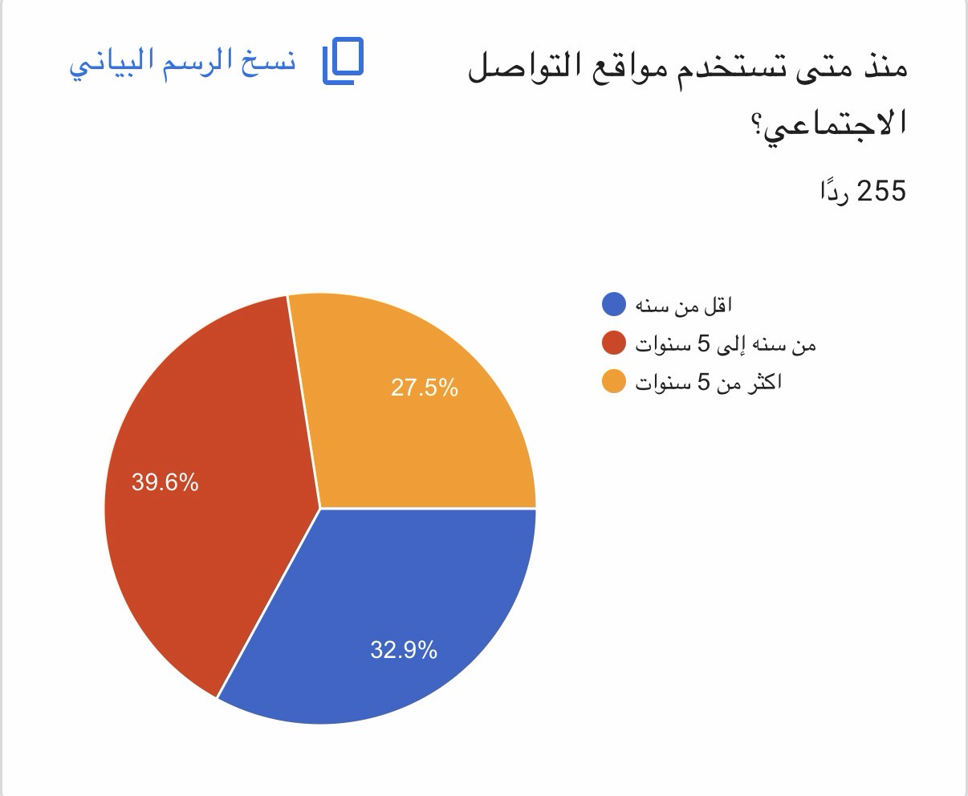
تشير نتائج الجدول والشكل إلى أن الفئة الأكبر من أفراد عينة الدراسة (39.6%) تقع ضمن فئة "من سنه إلى 5 سنوات" من حيث مدة استخدام مواقع التواصل الاجتماعي، وهو ما يعكس مستوى معقولًا من الخبرة والتفاعل المستمر مع هذه المنصات، ويجعل أفراد العينة أكثر تعرضًا تراكميًا للحملات الإعلانية الممولة عبرها.

توزيع عينة الدراسة وفقًا لمتغير متوسط الاستخدام اليومي لمواقع التواصل الاجتماعي:
جدول (7) بيانات الدراسة وفقًا لمتغير متوسط الاستخدام اليومي لمواقع التواصل الاجتماعي
الفئه | التكرار | (%)النسبه
من ساعه إلى ثلاث ساعات | 123 | 48,2%
اقل من ساعه | 66 | 25,9%
اكثر من ثلاث ساعات | 66 | 25,9%
الإجمالي | 255 | 100,0%

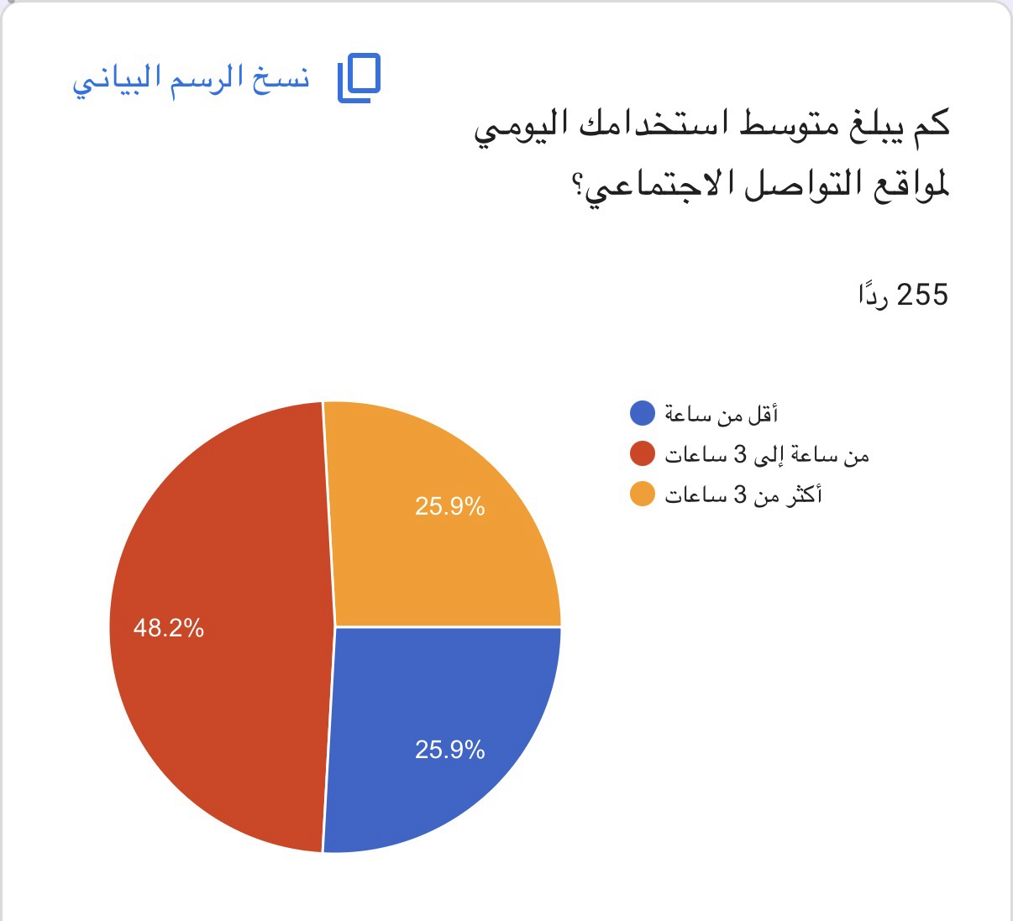
شكل (7): توزيع أفراد عينة الدراسة حسب متغير متوسط الاستخدام اليومي لمواقع التواصل الاجتماعي

تشير النتائج إلى أن أعلى نسبة من أفراد العينة (48.2%) يقعون ضمن فئة "من ساعة إلى 3 ساعات" من حيث معدل الاستخدام اليومي، وهو معدل استخدام مرتفع نسبيًا يزيد من فرص تعرض المستهلك للإعلانات الممولة والمنشورات الترويجية، ويعزز تكرار التعرض للرسائل التسويقية، وهو ما يرتبط في الأدبيات بزيادة تذكر العلامة التجارية واحتمالية التأثر بها (Kaplan & Haenlein, 2010).

توزيع عينة الدراسة وفقًا لمتغير أكثر مواقع التواصل الاجتماعي استخدامًا:
جدول (8) بيانات الدراسة وفقًا لمتغير أكثر مواقع التواصل الاجتماعي استخدامًا
الفئه | التكرار | (%) النسبه
سناب شات | 175 | 68,6%
تيك توك | 168 | 65,9%
إنستقرام | 119 | 46,7%
(تويتر)X | 98 | 38,4%
يوتيوب | 86 | 33,7%
فيسبوك | 50 | 19,6%
الإجمالي | 255 | 100,0%

شكل (8): توزيع أفراد عينة الدراسة حسب متغير أكثر مواقع التواصل الاجتماعي استخدامًا
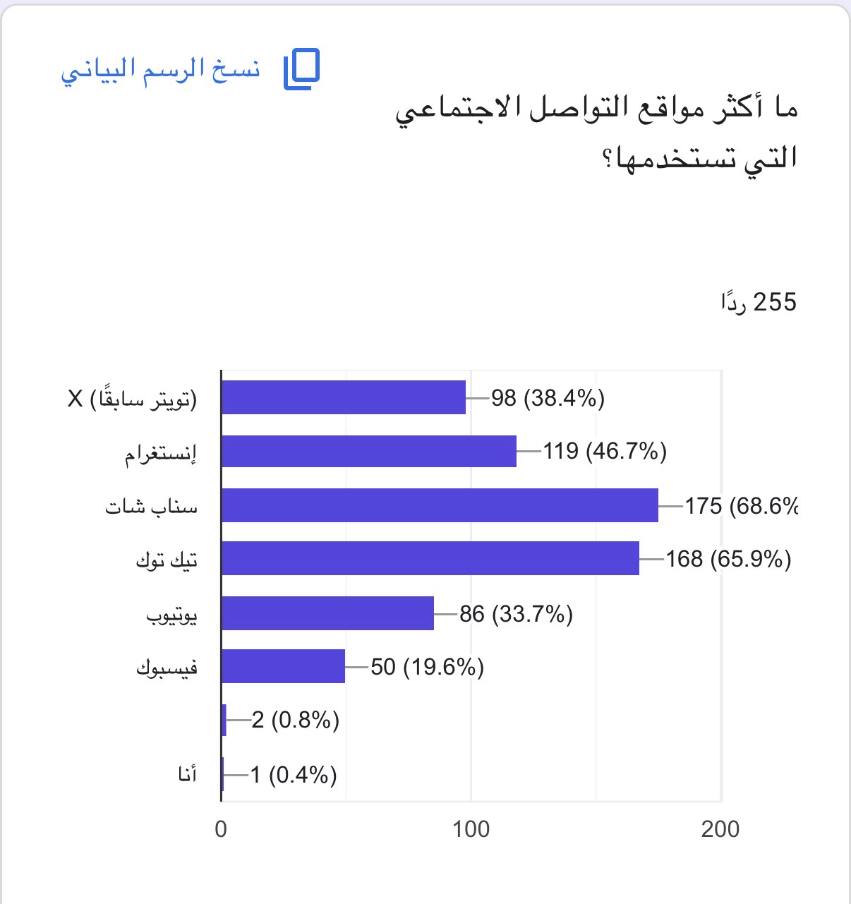

تشير النتائج إلى أن منصة "سناب شات" جاءت في مقدمة المنصات الأكثر استخدامًا لدى أفراد عينة الدراسة (68.6%) تليها بقية المنصات بنسب متفاوتة (مع ملاحظة أن السؤال يسمح باختيار أكثر من إجابة، ولذلك لا يبلغ مجموع النسب 100%). ويعكس هذا التوزيع تعدد المنصات التي يتعرض من خلالها المستهلك السعودي للإعلانات الممولة، وهو ما يستدعي من المعلنين تكييف رسائلهم التسويقية بحسب طبيعة كل منصة.

توزيع عينة الدراسة وفقًا لمتغير مدى الاهتمام بالإعلانات الممولة:
جدول (9) بيانات الدراسة وفقًا لمتغير مدى الاهتمام بالإعلانات الممولة
الفئه | التكرار | (%) النسبه
احياناً | 113 | 44,3%
دائماً | 74 | 29%
نادراً | 50 | 19,6%
لا أتابعها | 18 | 7,1%
الأجمالي | 255 | 100,0%

شكل (9): توزيع أفراد عينة الدراسة حسب متغير مدى الاهتمام بالإعلانات الممولة
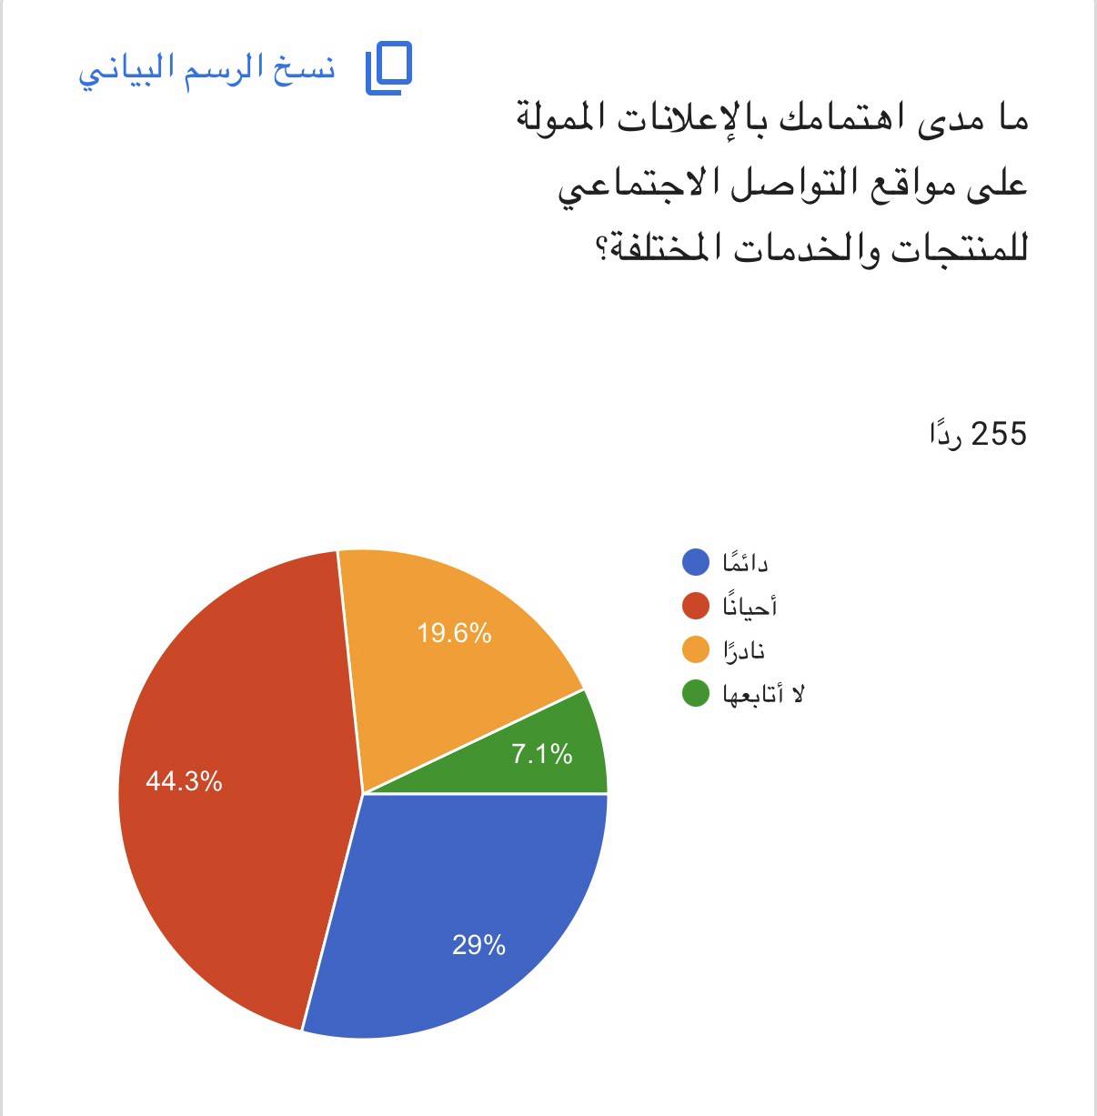
تبين النتائج أن أعلى نسبة من أفراد العينة (44.3%) تندرج ضمن فئة "أحيانًا" فيما يخص مدى الاهتمام بالإعلانات الممولة، وهو مؤشر على أن الإعلانات الممولة أصبحت جزءًا معتادًا من تجربة المستخدم على مواقع التواصل الاجتماعي، وإن كانت درجة الاهتمام بها تتفاوت من مستخدم لآخر.

توزيع عينة الدراسة وفقًا لمتغير أنواع المنتجات والخدمات الأكثر متابعة عبر الإعلانات الممولة:
جدول (10) بيانات الدراسة وفقًا لمتغير أنواع المنتجات والخدمات الأكثر متابعة عبر الإعلانات الممولة
الفئه | التكرار | (%) النسبه
المنتجات الغذائيه والمطاعم والمقاهي | 132 | 51,8%
الأثاث والديكور المنزلي | 127 | 49,8%
الأجهزة الإلكترونية والهواتف | 111 | 43,5%
مستحضرات التجميل والعناية الشخصية | 108 | 42,4%
المنتجات الرياضية واللياقة البدنية | 105 | 41,2%
الأزياء والملابس | 94 | 36,9%
للسفر والسياحه | 90 | 35,3%
اخرى | 12 | 4,7%
الإجمالي | 255 | 100,0%

تشير النتائج إلى أن فئة "المنتجات الغذائية والمطاعم والمقاهي" جاءت في مقدمة المنتجات والخدمات التي يهتم أفراد العينة بمتابعة إعلاناتها الممولة (51.8%) (مع مراعاة أن السؤال متعدد الاختيار). ويعكس هذا التوزيع الفئات السلعية والخدمية الأكثر ملاءمة للتسويق عبر الإعلانات الممولة على مواقع التواصل الاجتماعي في السياق السعودي.

ثالثًا: نتائج محاور الدراسة (وفق مقياس ليكرت الثلاثي)
القسم الأول: مدى التعرض للإعلانات الممولة
جدول (11) القسم الأول: مدى التعرض للإعلانات الممولة
العبارة | موافق | محايد | معارض
أشاهد إعلانات ممولة بشكل يومي عبر مواقع التواصل الاجتماعي | 167 (%65.5) | 67 (%26.3) | 21 (%8.2)
أستطيع التمييز بسهولة بين المحتوى العضوي والإعلان الممول | 155 (%60.8) | 84 (%32.9) | 16 (%6.3)
أتابع حسابات معلنين أو مؤثرين تعرفت عليهم من خلال إعلان ممول سابقًا | 131 (%51.4) | 94 (%36.9) | 30 (%11.8)
أتفاعل (بالإعجاب أو التعليق أو المشاركة) مع الإعلانات الممولة التي تعجبني | 138 (%54.1) | 89 (%34.9) | 28 (%11)

تشير استجابات أفراد العينة إلى أن (65.5%) منهم يوافقون على مشاهدة إعلانات ممولة بشكل يومي عبر مواقع التواصل الاجتماعي، وهو ما يعكس ارتفاع مستوى التعرض اليومي لهذا النوع من المحتوى الإعلاني.
حصلت عبارة "أستطيع التمييز بسهولة بين المحتوى العضوي والإعلان الممول" على موافقة (60.8%) من أفراد العينة، وهو ما يدل على امتلاك غالبية المستخدمين قدرة معقولة على التفريق بين المحتوى الطبيعي والمحتوى الممول.
وافق (51.4%) من أفراد العينة على أنهم يتابعون حسابات معلنين أو مؤثرين تعرفوا عليهم من خلال إعلان ممول سابق، وهي نسبة تعكس قدرة الإعلان الممول على توليد متابعة مستمرة تتجاوز التعرض اللحظي.
أفاد (54.1%) من أفراد العينة بأنهم يتفاعلون (بالإعجاب أو التعليق أو المشاركة) مع الإعلانات الممولة التي تعجبهم، وهو ما يشير إلى مستوى مقبول من التفاعل الإيجابي مع هذا النوع من المحتوى.
وبشكل عام، تعكس نتائج هذا المحور ارتفاع مستوى التعرض اليومي للإعلانات الممولة لدى أفراد عينة الدراسة، مع قدرة معقولة على التمييز بين المحتوى العضوي والإعلان الممول، وهو ما يهيئ بيئة مناسبة لتأثير هذا النوع من الإعلانات في السلوك الشرائي للمستهلك السعودي.

القسم الثاني: مصداقية الإعلان الممول
جدول (12) القسم الثاني: مصداقية الإعلان الممول
العبارة | موافق | محايد | معارض
أثق في المعلومات التي يقدمها الإعلان الممول عن المنتج أو الخدمة | 122 (%48) | 94 (%37) | 38 (%15)
وضوح الإعلان بأنه «ممول» أو «مدفوع» يزيد من ثقتي فيه | 124 (%48.6) | 101 (%39.6) | 30 (%11.8)
أعتبر الإعلانات الممولة من مؤثرين موثوقين مصدرًا معلوماتيًا موثوقًا | 121 (%47.8) | 101 (%39.9) | 31 (%12.3)
أشعر أن الإعلان الممول صادق في عرض مزايا المنتج الحقيقية | 116 (%45.5) | 103 (%40.4) | 36 (%14.1)

وحققت نسبة الموافقة على عبارة "أثق في المعلومات التي يقدمها الإعلان الممول عن المنتج أو الخدمة" (48%) من أفراد العينة، وهو ما يعكس درجة معتدلة من الثقة في مضمون الإعلان الممول.
أوضحت النتائج أن (48.6%) من أفراد العينة يرون أن وضوح الإعلان بأنه «ممول» أو «مدفوع» يزيد من ثقتهم فيه، وهو ما يؤكد أهمية الشفافية في تعزيز مصداقية الرسالة الإعلانية.
وافق (47.8%) من أفراد العينة على اعتبار الإعلانات الممولة من مؤثرين موثوقين مصدرًا معلوماتيًا موثوقًا، وهي نسبة تعكس الدور الذي يلعبه المؤثرون في بناء المصداقية.
شارك (45.5%) من أفراد العينة إلى شعورهم بأن الإعلان الممول صادق في عرض مزايا المنتج الحقيقية، وهي أدنى نسبة موافقة ضمن محور المصداقية، مما يستدعي مزيدًا من الاهتمام بواقعية المحتوى المعروض.
وبشكل عام، تشير نتائج هذا المحور إلى أن أفراد عينة الدراسة يمنحون درجة مقبولة من الثقة للإعلانات الممولة، خاصة عندما تصدر عن مؤثرين موثوقين أو يكون الإفصاح عن طبيعتها الممولة واضحًا، وهو ما يتفق مع ما تؤكده الأدبيات من أن الثقة في مصدر الرسالة التسويقية تُعد من أهم العوامل المعززة لفاعلية الاتصال التسويقي (Weismueller et al., 2020).
القسم الثالث: التصميم الإبداعي ومحتوى الإعلان
جدول (13) القسم الثالث: التصميم الإبداعي ومحتوى الإعلان
العبارة | موافق | محايد | معارض
يجذب انتباهي الإعلان الممول ذو التصميم البصري المميز (الصور/الفيديو) | 142 (%55.9) | 90 (%35.4) | 22 (%8.7)
المحتوى الترفيهي في الإعلان الممول يزيد رغبتي بمتابعته | 122 (%47.8) | 102 (%40) | 31 (%12.2)
الإعلان الممول المخصص لاهتماماتي (بناءً على بياناتي) يزيد تفاعلي معه | 143 (%56.3) | 85 (%33.5) | 26 (%10.2)
أشعر بالانزعاج من الإعلانات الممولة المتكررة بشكل مبالغ فيه | 162 (%63.5) | 72 (%28.2) | 21 (%8.2)

وظهرت النتائج أن (55.9%) من أفراد العينة يوافقون على أن الإعلان الممول ذا التصميم البصري المميز (الصور/الفيديو) يجذب انتباههم، وهو ما يبرز أهمية الجودة البصرية في نجاح الإعلان.
حصلت عبارة "المحتوى الترفيهي في الإعلان الممول يزيد رغبتي بمتابعته" على نسبة موافقة (47.8%)، وهو ما يوضح دور العنصر الترفيهي في تحفيز المستخدم على متابعة المحتوى الإعلاني.
وافق (56.3%) من أفراد العينة على أن الإعلان الممول المخصص لاهتماماتهم (بناءً على بياناتهم) يزيد من تفاعلهم معه، وهي أعلى نسبة ضمن هذا المحور، مما يبرز فعالية استراتيجيات الاستهداف والتخصيص.
في المقابل، أفاد (63.5%) من أفراد العينة بشعورهم بالانزعاج من الإعلانات الممولة المتكررة بشكل مبالغ فيه، وهي نسبة مرتفعة تكشف عن أثر سلبي محتمل للتكرار المفرط على تقبل المستخدم للإعلان الممول، وتستدعي من المعلنين ضبط وتيرة عرضه.
بشكل عام، تبرز نتائج هذا المحور أهمية جودة التصميم البصري والمحتوى الترفيهي والتخصيص في جذب انتباه المستهلك وزيادة تفاعله مع الإعلان الممول، مع وجود درجة من الانزعاج لدى بعض أفراد العينة من التكرار المبالغ فيه لهذه الإعلانات، وهو ما ينبغي على المعلنين مراعاته عند تخطيط وتيرة الحملات الإعلانية.

القسم الرابع: تأثير نوع المنصة
جدول (14) القسم الرابع: تأثير نوع المنصة
العبارة | موافق | محايد | معارض
المنصة التي يظهر عليها الإعلان الممول تؤثر في مدى تفاعلي معه | 142 (%55.7) | 95 (%37.3) | 18 (%7.1)
أثق بالإعلانات الممولة على بعض المنصات أكثر من غيرها | 121 (%47.5) | 108 (%42.4) | 26 (%10.2)

أفاد (55.7%) من أفراد العينة بأن المنصة التي يظهر عليها الإعلان الممول تؤثر في مدى تفاعلهم معه، وهو ما يؤكد الدور الوسيط لطبيعة المنصة في فاعلية الإعلان.
وافق (47.5%) من أفراد العينة على أنهم يثقون بالإعلانات الممولة على بعض المنصات أكثر من غيرها، وهي نتيجة تعزز فكرة تفاوت المصداقية المدركة باختلاف المنصة.
وتشير نتائج هذا المحور إلى أن طبيعة المنصة التي يظهر عليها الإعلان الممول تمثل عاملًا مؤثرًا في مدى تفاعل المستهلك معه ومدى ثقته به، وهو ما يتفق مع الطرح النظري القائل بأن خصائص كل منصة رقمية (مثل الطبيعة البصرية أو التفاعلية) تؤثر في طريقة استقبال الجمهور للرسائل التسويقية (Kaplan & Haenlein, 2010).

القسم الخامس: السلوك الشرائي الفعلي
جدول (15) القسم الخامس: السلوك الشرائي الفعلي
العبارة | موافق | محايد | معارض
أبحث عن معلومات إضافية عن المنتج بعد رؤية الإعلان الممول قبل الشراء | 166 (%65.1) | 69 (%27.1) | 20 (%7.8)
أقارن بين عدة إعلانات ممولة لمنتجات مشابهة قبل اتخاذ قرار الشراء | 160 (%62.7) | 74 (%29) | 21 (%8.2)
أوصي الآخرين بمنتجات اشتريتها بناءً على إعلان ممول أعجبني | 158 (%62) | 77 (%30.2) | 20 (%7.8)
أكرر الشراء من علامة تجارية تعرفت عليها عبر إعلان ممول إذا كانت تجربتي إيجابية | 141 (%55.3) | 90 (%35.3) | 24 (%9.4)

حققت نسبة الموافقة على عبارة "أبحث عن معلومات إضافية عن المنتج بعد رؤية الإعلان الممول قبل الشراء" (65.1%)، وهي أعلى نسبة ضمن محور السلوك الشرائي الفعلي، مما يعكس دور الإعلان الممول كمحفز للبحث الاستهلاكي.
شارك (62.7%) من أفراد العينة بأنهم يقارنون بين عدة إعلانات ممولة لمنتجات مشابهة قبل اتخاذ قرار الشراء، وهو ما يدل على وعي شرائي مقارن لدى غالبية أفراد العينة.
وافق (62%) من أفراد العينة على أنهم يوصون الآخرين بمنتجات اشتروها بناءً على إعلان ممول أعجبهم، وهو ما يعكس امتداد أثر الإعلان الممول إلى مرحلة التسويق الشفهي.
شارك (55.3%) من أفراد العينة إلى تكرارهم الشراء من علامة تجارية تعرفوا عليها عبر إعلان ممول إذا كانت تجربتهم إيجابية، وهي نتيجة تؤكد دور الإعلان الممول في بناء الولاء للعلامة التجارية على المدى المتوسط.
وبشكل عام، تعكس نتائج هذا المحور امتداد أثر الإعلانات الممولة إلى مراحل متقدمة من السلوك الشرائي الفعلي، بدءًا من البحث عن معلومات إضافية ومقارنة البدائل، مرورًا بالتوصية للآخرين، ووصولًا إلى تكرار الشراء من العلامات التجارية التي تكونت عنها تجربة إيجابية، وهو ما يتسق مع النموذج النظري لمراحل السلوك الشرائي المتأثر بالمحتوى التسويقي الرقمي (Solomon, 2009).

رابعًا: المنصة الأكثر تأثيرًا في قرار الشراء والسلوك الشرائي السابق
توزيع عينة الدراسة وفقًا لمتغير المنصة الأكثر تأثيرًا في قرارات الشراء:
جدول (16) بيانات الدراسة وفقًا لمتغير المنصة الأكثر تأثيرًا في قرارات الشراء
الفئه | التكرار | (%)النسبه
تيك توك | 98 | 38,4%
(تويتر) X | 59 | 23,1%
إنستقرام | 33 | 12,9%
سناب شات | 31 | 12,2%
يوتيوب | 25 | 9,8%
لينكدن | 9 | 3,5%
الإجمالي | 255 | 100,0%

شكل (11): توزيع أفراد عينة الدراسة حسب متغير المنصة الأكثر تأثيرًا في قرارات الشراء
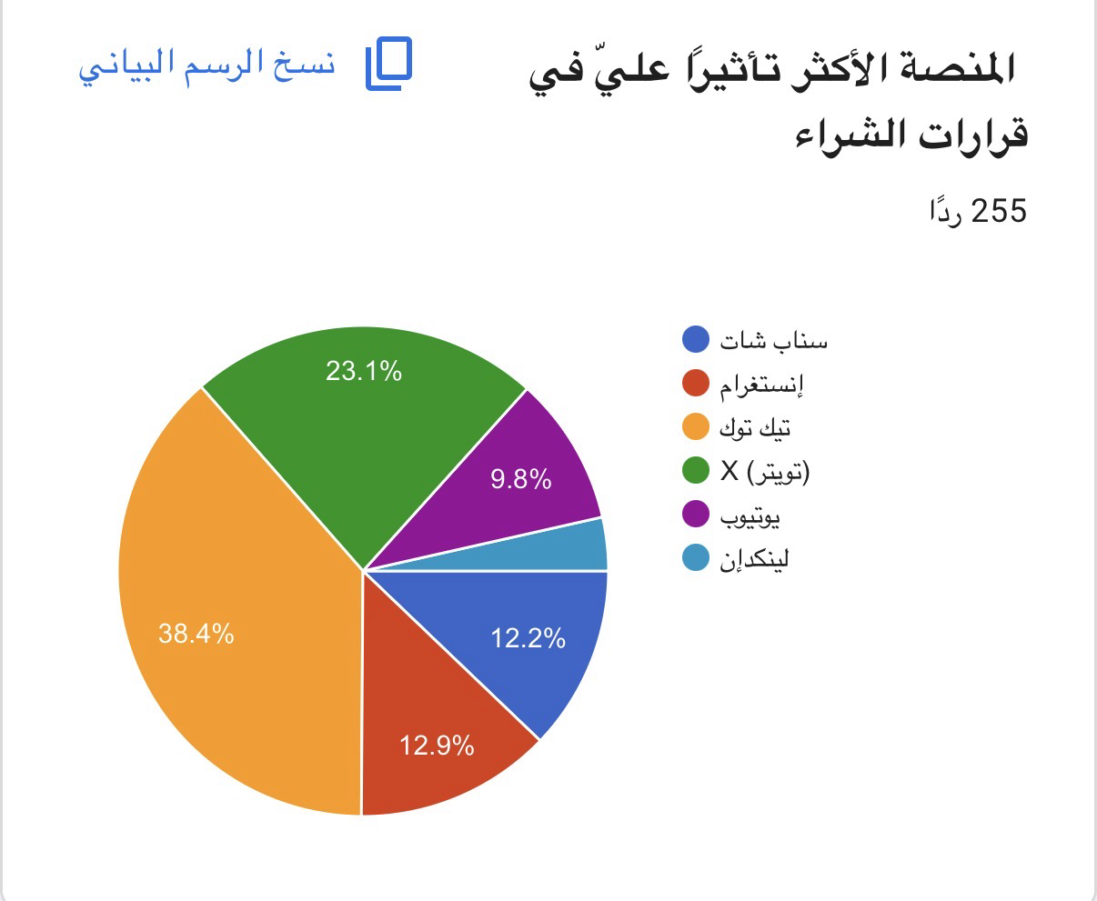
تشير النتائج إلى أن منصة "تيك توك" جاءت في مقدمة المنصات الأكثر تأثيرًا في قرارات الشراء لدى أفراد عينة الدراسة (38.4%)، وهو ما قد يعكس طبيعة المحتوى السائد على هذه المنصة ومدى ملاءمته لأنماط استهلاك المحتوى التسويقي لدى الفئة العمرية الغالبة في العينة.

توزيع عينة الدراسة وفقًا لمتغير سبق الشراء بعد التعرض لإعلان ممول:
جدول (17) بيانات الدراسة وفقًا لمتغير سبق الشراء بعد التعرض لإعلان ممول
الفئه | التكرار | (%) النسبه
نعم | 212 | 84,8%
لا | 38 | 15,2%
الإجمالي | 250 | 100,0%

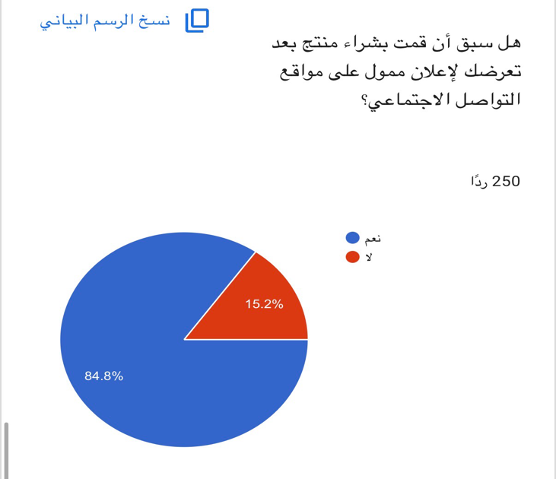
شكل (12): توزيع أفراد عينة الدراسة حسب متغير سبق الشراء بعد التعرض لإعلان ممول

تشير النتائج إلى أن نسبة (84.8%) من أفراد عينة الدراسة سبق لهم شراء منتج بعد تعرضهم لإعلان ممول على مواقع التواصل الاجتماعي، وهي نسبة مرتفعة تؤكد الأثر الفعلي والملموس للإعلانات الممولة في السلوك الشرائي للمستهلك السعودي، وتدعم الفرضية الأساسية للدراسة القائلة بوجود تأثير دال للإعلانات الممولة على السلوك الشرائي.
خلاصة نتائج الدراسة
من خلال النتائج التي ظهرت لنا يتضح أن الإعلانات المموله تشكل تأثيرًا واضحًا على مختلف مراحل السلوك الشرائي للمستهلك السعودي ولم تقتصر على التعريف بالمنتجات فقط بل أصبحت تؤثر على سلوك المستهلك السعودي من خلال مراحل مختلفه من عملية الشراء فيبدأ بالتفاعل مع الإعلان والتعرف على مدى مصداقيته ومحتواه ثم إلى اتخاذ قرار شرائي فعلي ومن ثم تكرار الشراء والتوصيه للآخرين وهذا ما يتفق مع ما تم توضيحهفي الإطار النظري للدراسه المعتمد على نماذج سلوك المستهلك الرقمي والتسويق بالمحتوى الممول وايضاً يُعد ذلك متوافقًا مع ما أشارت إليه الدراسات السابقة في هذا المجال

الخاتمة
استهدفت الدراسة التعرف على تأثير الإعلانات الممولة عبر مواقع التواصل الاجتماعي على السلوك الشرائي للمستهلك السعودي. واعتمدت الدراسة على منهج المسح، وتم جمع البيانات من خلال استبيان إلكتروني، طُبّق على عينة عشوائية إلكترونية بلغ عدد أفرادها (255) مفردة من مستخدمي مواقع التواصل الاجتماعي في المملكة العربية السعودية.
وقد كشفت نتائج الدراسة عن ارتفاع مستوى تعرض المبحوثين للإعلانات الممولة، سواء من حيث سنوات استخدام مواقع التواصل الاجتماعي أو معدل الاستخدام اليومي، حيث تستخدم غالبيتهم هذه المواقع منذ أكثر من سنة، ويقضون عليها من ساعة إلى ثلاث ساعات يوميًا في المتوسط، مما يزيد من فرص تعرضهم للمحتوى التسويقي الممول.
كذلك أظهرت النتائج أن غالبية أفراد العينة يشاهدون إعلانات ممولة بشكل يومي، ويستطيعون التمييز بسهولة نسبية بين المحتوى العضوي والإعلان الممول، بما يعكس تحول هذه الإعلانات إلى جزء معتاد من تجربة المستخدم اليومية على مواقع التواصل الاجتماعي، لا مجرد محتوى عابر يمر دون انتباه.
كما أكدت نتائج الدراسة ارتفاع مستوى تأثير الإعلانات الممولة على السلوك الشرائي الفعلي للمستهلك السعودي؛ حيث أوضحت غالبية المبحوثين أن هذا النوع من الإعلانات يسهم بصورة مباشرة في دفعهم للبحث عن معلومات إضافية عن المنتج، ومقارنة البدائل، واتخاذ قرار الشراء الفعلي، بل إن نسبة (84.8%) من أفراد العينة أفادوا بأنهم سبق أن اشتروا منتجًا فعليًا بعد تعرضهم لإعلان ممول، وهي نسبة تؤكد أن قرار الشراء لم يعد يعتمد فقط على الرسائل الإعلانية التقليدية، بل أصبح يتأثر بدرجة متزايدة بالمحتوى الممول المدمج داخل تدفق المحتوى الطبيعي للمستخدم.
علاوة على ذلك، أوضحت النتائج أن مصداقية الإعلان الممول تُعد من أهم العوامل المؤثرة في نجاح الرسائل التسويقية؛ إذ ترتفع ثقة المستهلك بالمحتوى الممول تحديدًا عند وضوح الإفصاح عن طبيعته الممولة وعند صدوره عن مؤثرين موثوقين، وهو ما ينعكس بدوره على القرارات الشرائية اللاحقة.
كذلك أظهرت النتائج أن جودة التصميم البصري للإعلان الممول ومحتواه الإبداعي والتخصيص وفق اهتمامات المستخدم يُعد عاملًا رئيسًا في جذب انتباه الجمهور وزيادة تفاعله، مع وجود درجة ملحوظة من الانزعاج لدى بعض أفراد العينة من التكرار المبالغ فيه لهذه الإعلانات؛ وهو ما يؤكد أن تأثير الإعلان الممول لا يرتبط بمجرد عرض المنتج، بل بطريقة تقديمه ووتيرة تكراره.
كما كشفت النتائج أن طبيعة المنصة التي يظهر عليها الإعلان الممول تمثل عاملًا مؤثرًا في درجة تفاعل المستهلك معه وثقته به، وأن هذا التفاعل - المتمثل في الإعجاب والتعليق والمشاركة ومتابعة تعليقات الآخرين - يعزز من فاعلية الإعلان الممول ويرفع احتمالية اتخاذ قرار الشراء، إذ يعكس انتقال المستهلك من متلقٍ سلبي للرسالة التسويقية إلى مشارك فاعل في تقييمها.
وإجمالًا، رصدت الدراسة الأثر المتنامي للإعلانات الممولة، بوصفها أحد أهم أدوات التسويق الرقمي في البيئة السعودية، واعتماد المستهلكين بدرجة متزايدة على هذا المحتوى في تكوين انطباعاتهم واتخاذ قراراتهم الشرائية. وخلصت الدراسة إلى أن قوة تأثير الإعلان الممول تعتمد على تكامل عدة عناصر تتمثل في: المصداقية، وجودة المحتوى الإبداعي، وملاءمة المنصة، ومستوى التفاعل الجماهيري، وهي عوامل تعمل بصورة مترابطة للتأثير في السلوك الشرائي للمستهلك السعودي.
توصيات الدراسة:
في ضوء النتائج السابقة، توصي الدراسة بما يلي:
1. الحرص على الإفصاح الواضح عن الطبيعة الممولة للإعلان، لما لذلك من أثر إيجابي مباشر في تعزيز ثقة المستهلك السعودي به.
2. الاستعانة بمؤثرين يتمتعون بمصداقية وخبرة حقيقية في المجال المُعلن عنه، وبناء شراكات طويلة الأمد معهم بما يعزز استمرارية نجاح الحملات الإعلانية الممولة.
3. التركيز على إنتاج محتوى إعلاني إبداعي وعالي الجودة بصريًا (صور ومقاطع فيديو)، مع تخصيصه بما يتناسب مع اهتمامات الجمهور المستهدف، وضبط وتيرة تكراره لتفادي شعور المستهلك بالانزعاج.
4. توظيف أدوات التحليل الرقمي في قياس فاعلية الحملات الإعلانية الممولة والعائد على الاستثمار بصورة مستمرة، مع مراعاة خصائص كل منصة اجتماعية عند تخطيط الحملة.
مقترحات لدراسات مستقبلية:
تقترح الدراسة إجراء بحوث مستقبلية في الموضوعات الآتية:
1. دراسة أثر الإعلانات الممولة على السلوك الشرائي في قطاعات سلعية أو خدمية محددة (كالمطاعم، أو الأزياء، أو الأجهزة الإلكترونية).
2. دراسة العلاقة بين حجم شهرة المؤثر الظاهر في الإعلان الممول (Micro و Macro Influencers) وفاعلية الحملة الإعلانية.
3. إجراء دراسات مقارنة بين مختلف مناطق المملكة العربية السعودية للكشف عن الفروق الجغرافية والثقافية في الاستجابة للإعلانات الممولة.
4. إجراء دراسات طولية تتبع تغير سلوك المستهلك تجاه الإعلانات الممولة عبر فترة زمنية ممتدة، بدلًا من الاعتماد على مقطع زمني واحد.

قائمة المراجع
أولًا: المراجع العربية:
1- الجبير، محمد بن فهد. (2023). اتجاهات المجتمع السعودي نحو إعلانات المشاهير في شبكات التواصل الاجتماعي وانعكاساتها على السلوك الشرائي. المجلة المصرية لبحوث الرأي العام، 22(1)، 319–344.
2- سلامة، مي وليد. (2020). إعلانات المؤثرين عبر وسائل التواصل الاجتماعي وعلاقتها بالسلوك الشرائي لدى الشباب الجامعي السعودي: دراسة ميدانية. المجلة العلمية لبحوث العلاقات العامة والإعلان، 2020(19)، 605–648.
3- هيئة الاتصالات والفضاء والتقنية [CST]. (2024). تقرير إنترنت السعودية 2024. الرياض: هيئة الاتصالات والفضاء والتقنية.
4- الهيئة العامة للإحصاء. (2024). النشرة السكانية. الرياض: الهيئة العامة للإحصاء.
5- الهيئة العامة للإحصاء. (2025). إحصاءات نفاذ واستخدام تقنية المعلومات والاتصالات للأسر والأفراد لعام 2025. الرياض: الهيئة العامة للإحصاء.
ثانيًا: المراجع الأجنبية:
1- Abdulbaqi, H. M. M. (2020). Impact of deceptive advertising on consumer buying decision on social media with mediating word of mouth: An empirical study from University of Tabuk, Saudi Arabia. Journal of Economic, Administrative and Legal Sciences, 4(7), 159–182.
2- Abdullah, H. A. A. (2024). Impact of online advertising on consumer buying behavior in Saudi Arabia: The moderating role of brand image. Financial Metrics in Business, 5(1), 425–436.
3- Al-Abbad, A., & Mabkhot, H. (2025). Digital marketing via social media and purchase intention: The role of brand value and brand awareness. Journal of Cultural Analysis and Social Change.
4- Alatawy, K. S. (2023). The impact of Snapchat advertisements on Saudi consumers' purchase intention: A focus on tourism products. Journal of Umm Al-Qura University for Social Sciences, 15(2), 60–71.
5- Aldawish, L., Kasturiratne, D., Lean, J., Phillips, C., & Wang, J. (2024). An exploration of the role of culture in social media advertising and consumer purchase decision in the Saudi Arabia fashion market: A qualitative study. Gulf Journal of Advance Business Research, 2(2).
6- Alhothali, G. T., & Aljefree, N. M. (2023). Young adults' sought gratifications from, and perceptions of food advertising by, social media influencers: A qualitative approach. Journal of Health, Population and Nutrition, 42, Article 103.
7- Alnaser, F., Alghizzawi, M., Abualfalayeh, G., Omeish, F., Alharthi, S., & Al Koni, S. R. (2024). The impact of social media marketing activities on purchase intention. International Review of Management and Marketing, 14(6), 288–300.
8- Ben Amor, N. E., & Mzoughi, M. N. (2023). Do millennials' motives for using Snapchat influence the effectiveness of Snap Ads? SAGE Open, 13(3), 1–28.
9- Bushara, M. A., Abdou, A. H., Hassan, T. H., Sobaih, A. E. E., Albohnayh, A. S. M., Alshammari, W. G., Aldoreeb, M., Elsaed, A. A., & Elsaied, M. A. (2023). Power of social media marketing: How perceived value mediates the impact on restaurant followers' purchase intention, willingness to pay a premium price, and E-WoM? Sustainability, 15(6), 5331.
10- Chen, Y., Qin, Z., Yan, Y., & Huang, Y. (2024). The power of influencers: How does influencer marketing shape consumers' purchase intentions? Sustainability, 16(13), 5471.
11- Efendioğlu, İ. H., & Durmaz, Y. (2022). The impact of perceptions of social media advertisements on advertising value, brand awareness and brand associations: Research on Generation Y Instagram users. Transnational Marketing Journal, 10(2), 251–275.
12- Kaplan, A. M., & Haenlein, M. (2010). Users of the world, unite! The challenges and opportunities of social media. Business Horizons, 53(1), 59–68.
13- Kietzmann, J. H., Hermkens, K., McCarthy, I. P., & Silvestre, B. S. (2011). Social media? Get serious! Understanding the functional building blocks of social media. Business Horizons, 54(3), 241–251.
14- Kotler, P., & Keller, K. L. (2009). Marketing management (13th ed.). Pearson Prentice Hall.
15- Liu, X., & Zheng, X. (2024). The persuasive power of social media influencers in brand credibility and purchase intention. Humanities and Social Sciences Communications, 11, Article 15.
16- Lou, C., & Yuan, S. (2019). Influencer marketing: How message value and credibility affect consumer trust of branded content on social media. Journal of Interactive Advertising, 19(1), 58–73.
17- Makhadmeh, N., & Rihani, R. (2023). The effect of Instagram influencer ads on female students' purchasing behavior at Jordanian universities. Studies in Media and Communication, 11(3), 92–105.
18- Naqrash, O. M. A., Raid, M., & Al-Nsour, I. A. (2025). Impact of social media on Saudi buyer behavior in the fashion market. Lex Localis - Journal of Local Self-Government, 23(S5), 1876–1901.
19- Sharma, A., Dwivedi, R., Mariani, M. M., & Islam, T. (2022). Investigating the effect of advertising irritation on digital advertising effectiveness: A moderated mediation model. Technological Forecasting and Social Change, 180, 121731.
20- Solomon, M. R. (2009). Consumer behavior: Buying, having, and being (8th ed.). Pearson Education.
21- Voorveld, H. A. M., Meppelink, C. S., & Boerman, S. C. (2023). Consumers' persuasion knowledge of algorithms in social media advertising: Identifying consumer groups based on awareness, appropriateness, and coping ability. International Journal of Advertising, 43(6), 960–986.
22- Vrtana, D., & Krizanova, A. (2023). The power of emotional advertising appeals: Examining their influence on consumer purchasing behavior and brand–customer relationship. Sustainability, 15(18), 13337.
23- Weismueller, J., Harrigan, P., Wang, S., & Soutar, G. N. (2020). Influencer endorsements: How advertising disclosure and source credibility affect consumer purchase intention on social media. Australasian Marketing Journal, 28(4), 160–170

الملاحق
استمارة الاستبيان

بحث مقدم لدرجة البكالوريوس في التسويق الرقمي
تأثير الإعلانات الممولة على مواقع التواصل الاجتماعي على السلوك الشرائي للمستهلك السعودي :

دراسه ميدانيه

بحث مقدم ضمن مشروع التخرج ببرنامج بكالوريوس التسويق الرقمي
من كلية الإعلام والتسويق _ جامعة ميد أو شن

يهدف هذا الاستبيان إلى دراسة تأثير الإعلانات الممولة عبر مواقع التواصل الاجتماعي على السلوك الشرائي للمستهلك السعودي، وذلك ضمن بحث تخرج أكاديمي.

البيانات الديموغرافية
الجنس
- ذكر

- أنثى

العمر

- من 18 الى 35 سنه

- من 36 إلى 50 سنه

- 51 سنه فأكثر

المستوى التعليمي

- ثانوي فأقل

- بكالوريوس

- دراسات عليا

مستوى الدخل الشهري
- اقل من 5,000

- من 5,000 الى 10,000

- من 10,000 الى 15,000

- اكثر من 15,000

المنطقه
- الرياض

- مكه المكرمه

- جده

- أخرى

مدى التعرض للإعلانات الممولة

العبارة | موافق | محايد | معارض
أشاهد إعلانات ممولة بشكل يومي عبر مواقع التواصل الاجتماعي
أستطيع التمييز بسهولة بين المحتوى العضوي والإعلان الممول
أتابع حسابات معلنين أو مؤثرين تعرفت عليهم من خلال إعلان ممول سابقًا
أتفاعل (بالإعجاب أو التعليق أو المشاركة) مع الإعلانات الممولة التي تعجبني

القسم الثالث: التصميم الإبداعي ومحتوى الإعلان
العبارة | موافق | محايد | معارض
يجذب انتباهي الإعلان الممول ذو التصميم البصري المميز (الصور/الفيديو)
المحتوى الترفيهي في الإعلان الممول يزيد رغبتي بمتابعته
الإعلان الممول المخصص لاهتماماتي (بناءً على بياناتي) يزيد تفاعلي معه
أشعر بالانزعاج من الإعلانات الممولة المتكررة بشكل مبالغ فيه

تأثير نوع المنصة
العبارة | موافق | محايد | معارض
المنصة التي يظهر عليها الإعلان الممول تؤثر في مدى تفاعلي معه
أثق بالإعلانات الممولة على بعض المنصات أكثر من غيرها

القسم الخامس: السلوك الشرائي الفعلي
العبارة | موافق | محايد | معارض
أبحث عن معلومات إضافية عن المنتج بعد رؤية الإعلان الممول قبل الشراء
أقارن بين عدة إعلانات ممولة لمنتجات مشابهة قبل اتخاذ قرار الشراء
أوصي الآخرين بمنتجات اشتريتها بناءً على إعلان ممول أعجبني
أكرر الشراء من علامة تجارية تعرفت عليها عبر إعلان ممول إذا كانت تجربتي إيجابية

- إلى هنا نصل إلى ختام هذا العمل، والحمد لله أولًا وآخرًا

